**武汉大学计算机学院**

**本科生实验报告**

**计算机网络课程设计**

专 业 名 称 ：计算机弘毅班

课 程 名 称 ：计算机网络课程设计

团 队 名 称 ：陈哥哥和他的后宫

指 导 教 师 ：周 浩 讲师

团 队 成 员 一：陈胤良(2020300004031)

团 队 成 员 二：王骏峣(2020300004071)

团 队 成 员 三：胡 瑞(2020300004044)

团 队 成 员 四：张以恒(2020300004075)

团 队 成 员 五：刘泽鹏(2020300004063)

团 队 成 员 六：王乔林(2020301052060)

二○二二年十一月

**郑 重 声 明**

本团队呈交的实验报告，是在指导老师的指导下，独立进行实验工作所取得的成果，所有数据、图片资料真实可靠。尽我所知，除文中已经注明引用的内容外，本实验报告不包含他人享有著作权的内容。对本实验报告做出贡献的其他个人和集体，均已在文中以明确的方式标明。本实验报告的知识产权归属于培养单位。





团队成员签名： 日期： 2022.11.22

摘 要

本实验的实验目的是通过设计一个简易的文件传输协议（英语：File Transfer Protocol，简写：FTP）应用程序，加深学生对文件传输协议运作方式的理解和锻炼学生的动手能力。

实验设计主要遵循FTP文件传输协议和C/S软件架构设计模式的规范，使用PyQt5和SQLite3对界面进行设计和进行数据库的维护。

实验内容主要包括前端用户图形化界面设计、后端文件传输协议实现和测试。其中前端界面设计中实现了个性化背景、同时显示本地和远程文件、显示传输进度等；后端文件传输实现了登录验证、指定IP传输、断点续传等功能。并最终进行测试和实验，对系统进行维护。实验使用socket方式编程，从创建socket、建立TCP连接开始，实现FTP协议的基本功能。

实验结论为：FTP可以从一台计算机将文件传送到另一台计算机，不受操作系统的限制[1]；FTP可以方便地集成到软件中，进行图形化设计，便于用户查看和操作。本实验从socket开始实现了客户端、从pyftdlib开始实现了服务端，成功完成了FTP文件传输协议的实现。

实验的源代码：<https://github.com/cylqqqcyl/WHU_FTP>，实验周期结束后会公开。

**关键词：**文件传输协议；断点续传；远程文件传输

**目 录**

**1** **实验目的和意义**

1.1 实验目的 ……………………………………………………………………….5

1.2 实验意义 ……………………………………………………………………….5

**2** **实验设计**

2.1 概述 …………………………………………………………………………….6

2.2 实验原理 ……………………………………………………………………….6

2.2.1 FTP文件传输协议 …………………………………………………………….6

2.2.2 Python中的socket编程 ………………………………………………………6

2.2.3 pyftpdilb的应用 ……………………………………………………………….7

2.2.4 断点续传原理 …………………………………………………………………7

2.2.5 用户界面设计 …………………………………………………………………7

2.2.6 数据库管理设计 ………………………………………………………………8

2.3 实验方案 ……………………………………………………………………….8

2.3.1 前端 ……………………………………………………………………………8

2.3.2 后端 …………………………………………………………………………..10

2.3.3 前后端接口……………………………………………………………………13

2.3.4 测试与演示……………………………………………………………………14

**结论**

1.程序主要界面及结果 ……………………………………………………………21

2.程序源程序 ………………………………………………………………………26

2.1 StartServer.py：启动服务端的代码……………………………………………26

2.2 StartClient.py：启动用户端的代码…………………………………………….34

2.3 FTP_user.py：后端部分实现FTP的内容……………………………………..55

2.4 WHUFTPServer.py：后端部分实现服务端……………………………………64

2.5 WHUFTPClient.py：后端部分实现用户端……………………………………67

**参考文献** …………………………………………………………………………71

**1 实验目的和意义**

**1.1 实验目的**

本实验是使学生熟悉网络规划与设计的基本知识和方法、掌握网络系统软件与应用软件开发的方法，能将所学的操作系统、数据库、软件工程、计算机网络等方面的知识集成到一起，规划、安装、调试实际网络系统、开发实际软件系统。

本实验是使学生掌握网络系统软件的开发方法、开发平台的使用、与实际数据库的集成方法。同时锻炼学生协作能力，从而在github等协作平台，使用Python、SQL等语言，QT等工具完成FTP客户端的实现和测试。

**1.2实验意义**

该实验是理论知识和动手能力的综合体现。通过本实验，掌握网络系统软件、网络应用软件的开发方法、开发平台的使用、与实际数据库的集成方法。

FTP是一个8位的客户端-服务器协议，能操作任何类型的文件而不需要进一步处理[1]。在实现这一系统的同时加深对协议和计算机网络理论知识的理解。

**2 实验设计**

**2.1 概述**

本实验设计了一个具有图形化界面、上传、下载功能，实现断点续传功能的FTP客户端。编程工具包括Python、C++等。客户端适用于Windows、MacOS X等操作系统。

实验步骤包括：1. 后台FTP协议实现；2. 服务端用户信息数据库系统实现；3. 客户端图形化界面实现。

后台FTP文件传输协议实现：

服务端用户信息数据库系统实现：

客户端图形化界面实现：

实验使用socket方式编程，从创建socket、建立TCP连接开始，实现FTP协议的基本功能。使用Python的pyftpdlib搭建FTP功能并适配到我们的任务中

**2.2 实验原理**

**2.2.1 FTP文件传输协议**

文件传输协议[1]（以下简称“FTP”）是一个用于在计算机网络上在客户端和服务器之间进行文件传输的应用层协议。

FTP服务一般运行在20和21两个端口。端口20用于在客户端和服务器之间传输数据流，而端口21用于传输控制流，并且是命令通向FTP服务器的进口。 运行FTP服务的许多站点都开放匿名服务。在这种设置下，用户不需要帐号就可以登录服务器。默认情况下，匿名用户的用户名是:“anonymous”，不需要密码。

FTP有两种使用模式包括主动模式和被动模式。主动模式要求客户端和服务器端同时打开并且监听一个端口以创建连接；而被动模式只要求服务器端产生一个监听相应端口的进程。

**2.2.2 Python中的socket编程**

本项目的核心socket编程主要通过Python内置的socket库进行实现。

从构socket开始实现的FTP客户端后端代码在FTP_user.py中调用socket.create_connection()进行连接的构建，调用socket.sendall()进行客户到服务器的通信。

上传、下载等命令遵守RFC959中FTP服务指令的格式与要求。

上传是通过调用socket.sendall()发送STOR命令进行实现；下载是通过调用socket.sendall()发送RETR命令进行实现。

**2.2.3 pyftpdilb的应用**

在本次实验中，pyftpdlib主要用于搭建FTP服务器端，pyftpdlib是一个 Python 中用于提供 FTP 服务的库，可以创建带用户名密码或者是匿名访问的 FTP 服务，并且可以使用 TSL/SSL 加密提供安全保护，定制限制上传下载速度等。服务器端的实现在StartServer.py中。

**2.2.4 断点续传原理**

断点续传主要是通过RFC959中FTP服务指令中的REST指令进行实现的。

REST的参数字段代表告知服务器将重新启动文件传输的位置（即断点）。 该命令不会引起文件传输，而是跳过文件直到重新启动文件传输的位置处。 这条命令之后应立即执行适当的FTP服务命令（如STOR, RETR等），使文件传输得以恢复（即实现续传）。

上传的断点续传：首先向服务器发送SIZE命令得到当前在服务器上已经上传的文件大小，将已上传的文件大小作为REST的参数向服务器发送REST指令，最后发送STOR指令实现断点续传

下载的断点续传：首先调用os.path.getsize()获取目前已下载的文件大小，将已下载的文件大小作为REST的参数向服务器发送REST指令，最后发送RETR指令实现断点续传。

**2.2.5 用户界面设计**

用户界面设计主要遵循以下几点。

用户信息中包含域名、端口号、登录名、口令等，部分为自动生成，并可以重置。

文件目录中包含文件目录列表、远程目录列表。其中有控件如连接、断开、上传、下载和退出，方便用户操作和控制。

传输列表（包含上传列表与下载列表）中显示当前上传（下载）文件、当前上传（下载）进度、传输列表。其中的控件有删除、中止上传、继续上传等方便用户操作的功能。

**2.2.6 数据库管理设计**

在本次实验中，数据库主要用于管理服务器端用户信息（用户名、密码、权限等），采用SQLite3进行实现。

**2.3 实验方案**

本实验主要包括前端用户图形化界面设计、后端文件传输协议实现和测试三大板块。

**2.3.1 前端**

用户图形化界面基于PyQt5设计，包含登录界面、日志显示、本地文件和服务器文件显示、上传及下载进度显示等功能。本小组根据个人兴趣，定制了个性化的界面背景。

前端的设计模块主要包含下列几点。

用户信息：

* 域名：用户端IP地址
* 端口号：默认为21号端口
* 登录名：用户端默认生成
* 口令：用户端默认生成

文件目录：

* 文件目录列表：本地文件目录
* 远程目录列表：Server端文件目录
* 控件解释：
  + 连接：根据用户信息连接到远程Server端
  + 断开：断开与远程地址的连接
  + 上传：向远程地址上传本地文件
  + 下载：下载远程地址文件到本地
  + 退出：退出当前用户端界面

传输列表（包含上传列表与下载列表）：

* 当前上传（下载）文件：显示当前正在上传（下载）的文件名
* 当前上传（下载）进度：显示当前正在上传（下载）的进度条
* 传输列表：显示已传输文件的文件名、文件大小、开始传输的时间以及传输结束的时间
* 控件解释：
  + 删除：清空当前传输列表
  + 中止上传：实现文件传输中止
  + 继续上传：继续传输被中止的文件

除此之外，用户界面还进行了下列优化：

Login界面：增加新建和删除会话，支持存储多个连接的信息，同时将login显示的信息设为只读

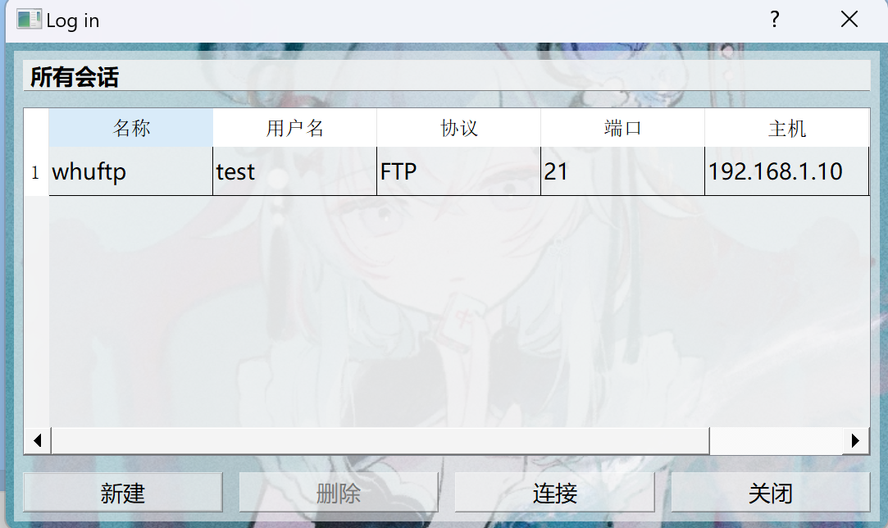

新增新建会话弹窗：输入会话的名称、用户名、域名、端口号、口令；限制端口输入为整数；限制域名输入格式为0.0.0.0～255.255.255.255。

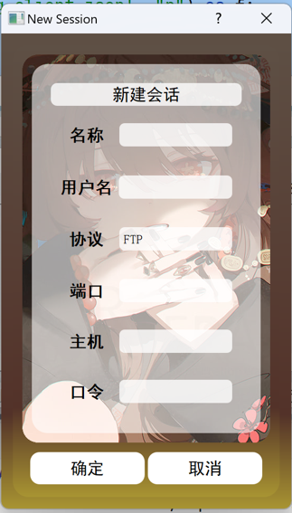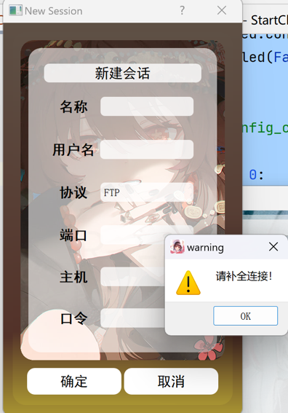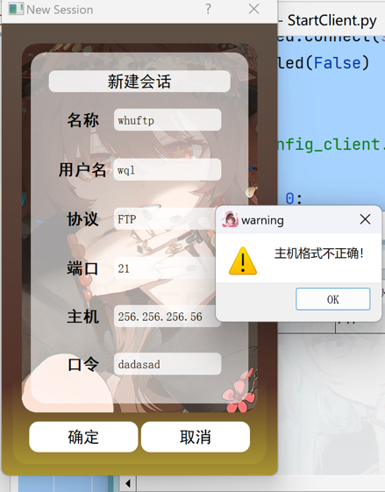

图1:输入内容被限制

新建后会话被保存至json文件中，同时在login界面中可查看，选中连接可以实现删除。

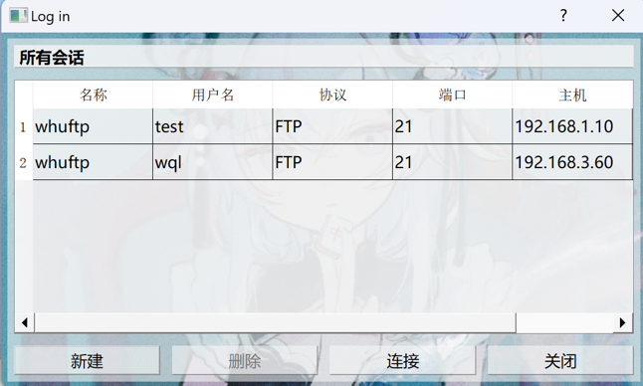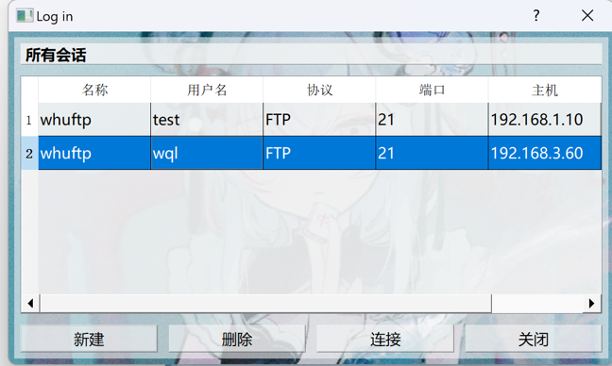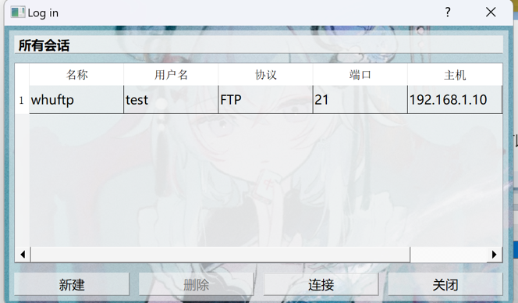

图2:删除一个会话

**2.3.2 后端**

FTP的实现主要基于Python中的Pyftplib和socket包，分别应用于服务器端和客户端，包括了创建并配置FTP服务器、用户上传下载文件等功能。并实现断点续传功能。

项目采用C/S设计模式。C/S模式是传统的网络应用设计模式，客户机(Client)/服务器(Server)模式。需要在通讯两端各自部署客户机和服务器来完成数据通信。核心的socket编程主要通过Python内置的socket库进行实现。

从构建socket开始实现的FTP客户端后端代码在FTP_user.py中调用socket.create_connection()进行连接的构建，调用socket.sendall()进行客户到服务器的通信。

服务器端先初始化Socket，然后与端口绑定(bind)，对端口进行监听(listen)，调用accept阻塞，等待客户端连接。在这时如果有个客户端初始化一个Socket，然后连接服务器(connect)，如果连接成功，这时客户端与服务器端的连接就建立了。客户端发送数据请求，服务器端接收请求并处理请求，然后把回应数据发送给客户端，客户端读取数据，最后关闭连接，一次交互结束。过程如图3所示。

上传、下载等命令遵守RFC959中FTP服务指令的格式与要求。

上传是通过调用socket.sendall()发送STOR命令进行实现；下载是通过调用socket.sendall()发送RETR命令进行实现。



图3: socket的基本原理[3]

本次实验中，使用了pyftpdlib搭建FTP服务器端。pyftpdlib是一个 Python 中用于提供 FTP 服务的库，可以创建带用户名密码或者是匿名访问的 FTP 服务，并且可以使用 TSL/SSL 加密提供安全保护，定制限制上传下载速度等。服务器端的实现在StartServer.py中，其中有部分前端代码。

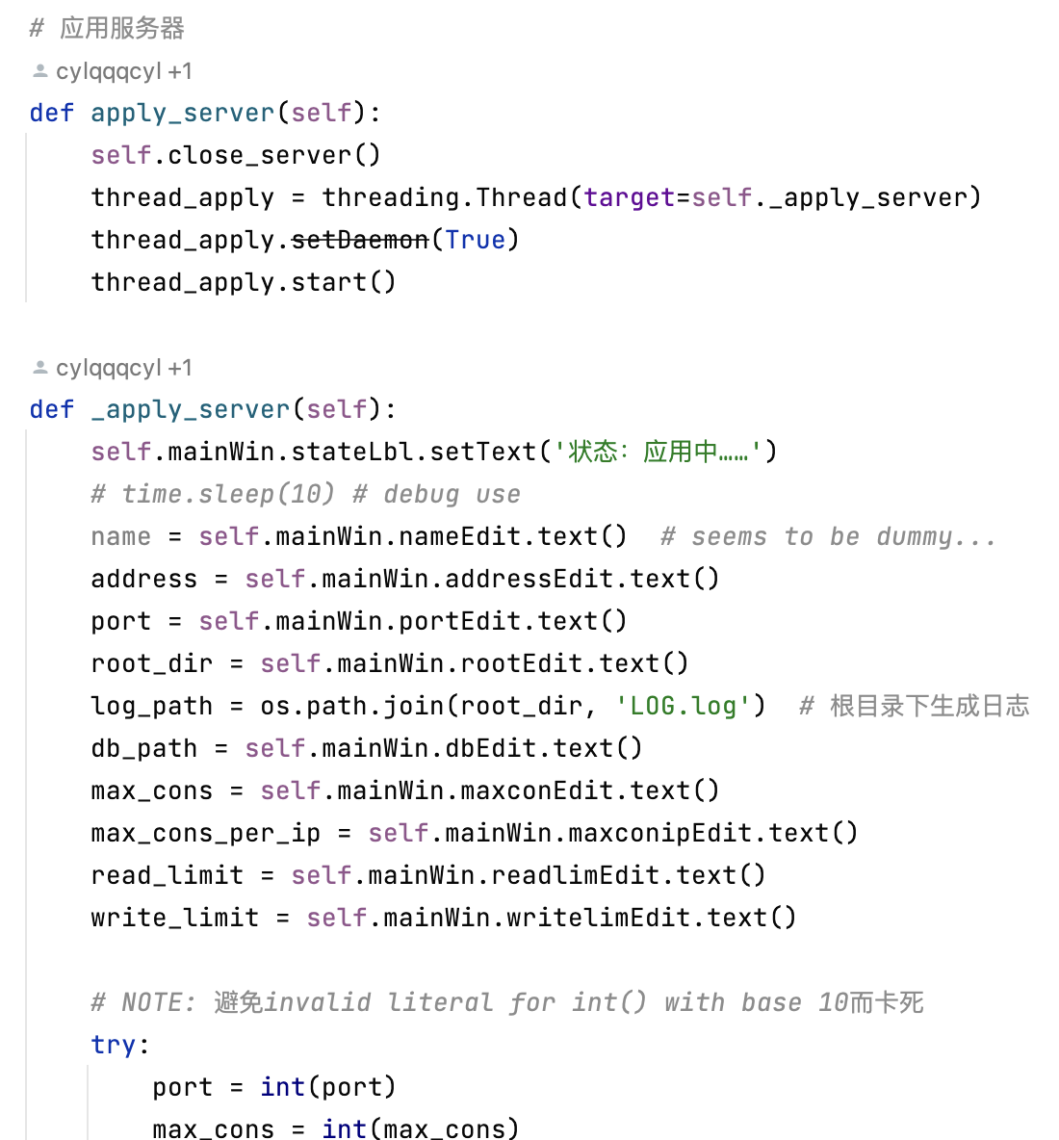

图4: 项目进行过程中StartServer.py代码截取

断点续传主要是通过RFC959规范中FTP服务指令中的REST指令进行实现的。RFC959规范包含了FTP文件传输协议的正式标准[4]。



图5: RFC959中的FTP示意图

REST的参数字段代表告知服务器将重新启动文件传输的位置（即断点）。 该命令不会引起文件传输，而是跳过文件直到重新启动文件传输的位置处。 这条命令之后应立即执行适当的FTP服务命令（如STOR, RETR等），使文件传输得以恢复（即实现续传）。

上传的断点续传：首先向服务器发送SIZE命令得到当前在服务器上已经上传的文件大小，将已上传的文件大小作为REST的参数向服务器发送REST指令，最后发送STOR指令实现断点续传

下载的断点续传：首先调用os.path.getsize()获取目前已下载的文件大小，将已下载的文件大小作为REST的参数向服务器发送REST指令，最后发送RETR指令实现断点续传。

在本次实验中，数据库主要用于管理服务器端用户信息（用户名、密码、权限等），采用SQLite3进行实现。使用sqlite3.connect()连接到服务器，具体实现在user_info.db中。

**2.3.3 前后端接口**

FTP的客户端在项目初期封装在ClientServer.py中的WHUFTPClient类中，后期实现了所有的前后端分离。

服务器端的后端实现目前是封装在WHUFTPServer.py的WHUFTPServer类中；客户端的后端实现目前是封装在WHUFTPClient.py的WHUFTPClient类中。

主要函数如表所示。

表1:前后端接口概况

|  |  |  |
| --- | --- | --- |
| 函数名 | 参数解析 | 作用 |
| __init__ | username:用户名  password:密码  host:FTP服务器的IP地址  port:FTP服务器的端口 | 初始化WHUFTPClient类 |
| connect_server | 无参数 | 尝试连接服务器 |
| upload_file | ftp:已连接到的FTP服务器实例  local_path:要上传的本地文件路径  remote_path:上传到服务器的路径  callback:用于追踪上传进度的回调函数 | 从本地上传文件到FTP服务器 |
| download_file | ftp:已连接到的FTP服务器实例  local_path:要下载到的本地文件路径 remote_path:要下载的文件在服务器的路径 | 从FTP服务器上下载文件到本地 |
| get_server_files | ftp:已连接到的FTP服务器实例 | 获取当前FTP目录下的文件和文件夹信息 |
| get_size_format | n:文件大小（以字节数计）  suffix:后缀，通常为B(bytes) | 将文件大小从字节转化为比例格式（如KB, MB等） |
| get_datetime_format | date_time:文件上次更改时间的字符串 | 将文件的更改时间转化为（年-月-日 小时:分钟:秒）的格式 |

**2.3.4 测试与演示**

测试阶段对用户登录、服务启动、文件传输、IP更改等功能，以及针对各种小型功能、特殊情况进行功能性测试和鲁棒性测试。

1. 服务端测试

运行时，在工作目录下，编译StartServer.py，出现下列界面：

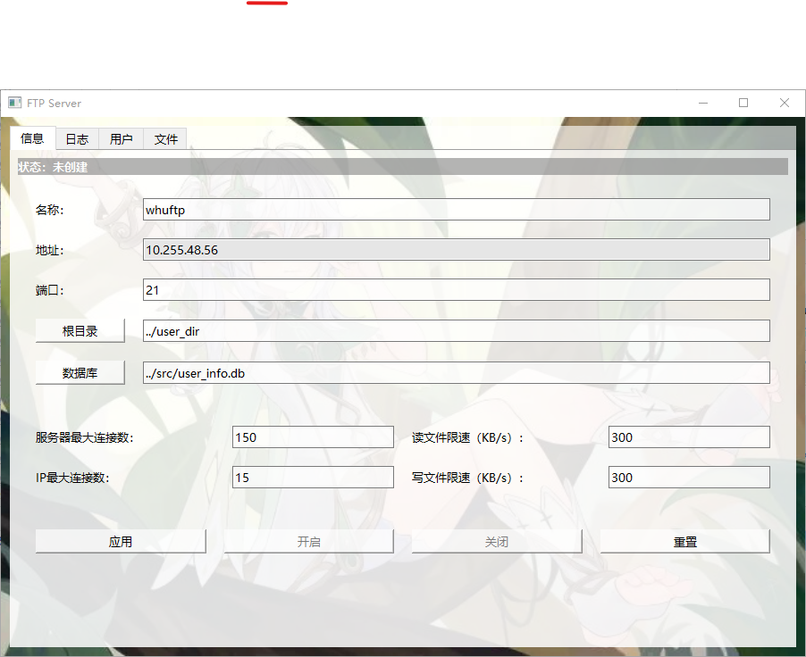

点击“应用”后，状态会更换为应用，点击“开启”后会出现已连接的状态。

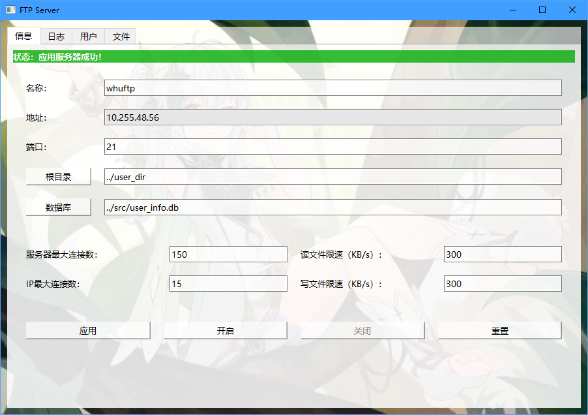

存在的问题是：重置时会将所有内容清空，无法重新填充地址（该内容为只读）。

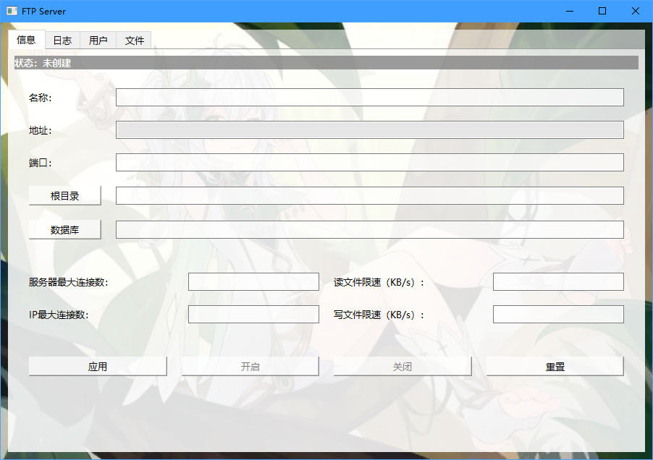

1. 客户端测试

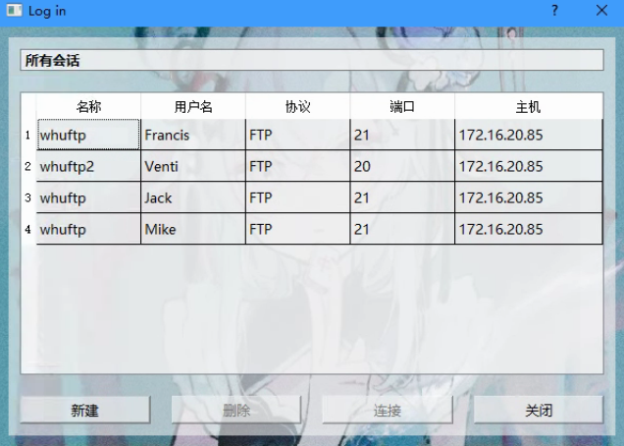

打开客户端后，选择正确的用户进行登录，或新建用户。

点击连接后弹出新的窗口，但默认的IP地址与目前用户不在同一局域网，显示连接失败。于是把域名改为当前IP地址。

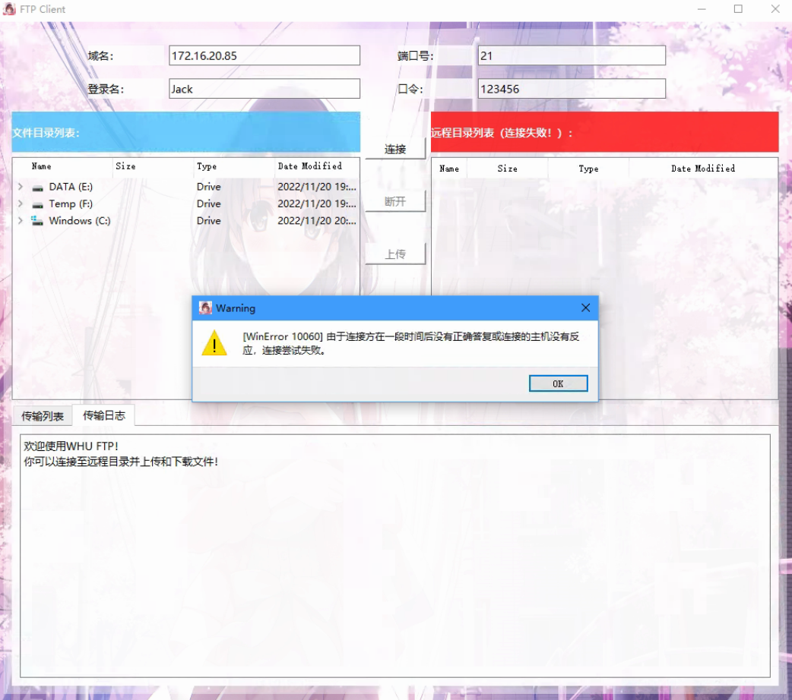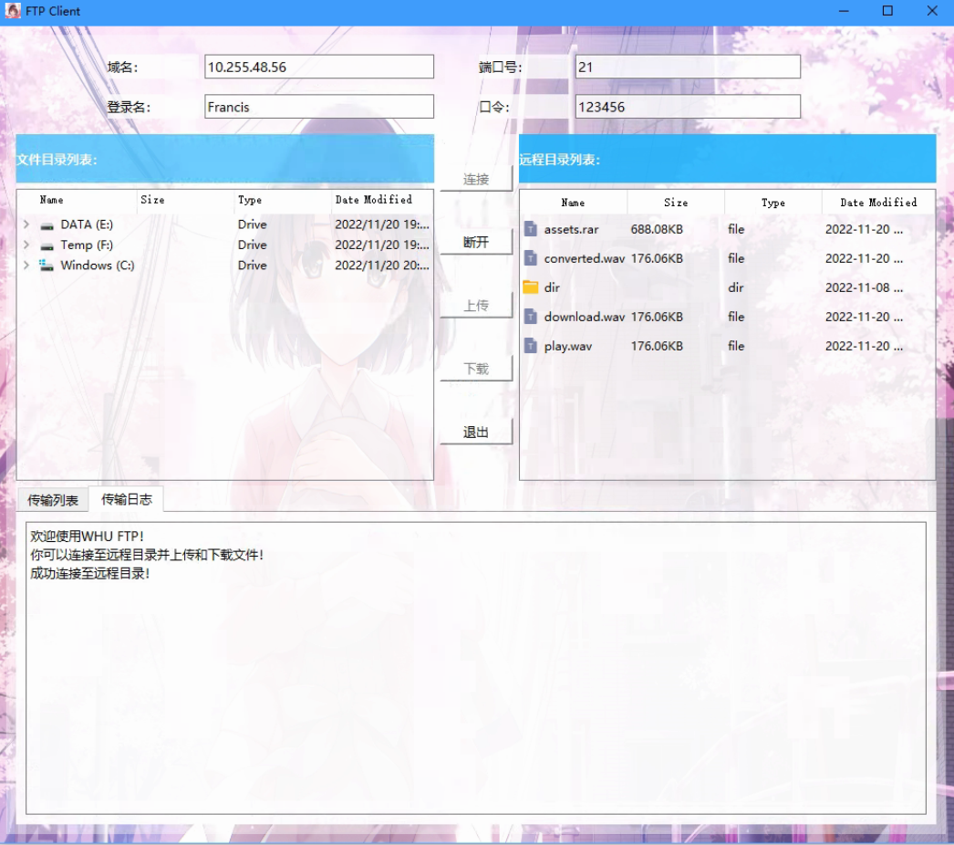

然后点击任意一个本地文件，即可上传，并显示上传进度和列表。下载时同理类似操作即可。

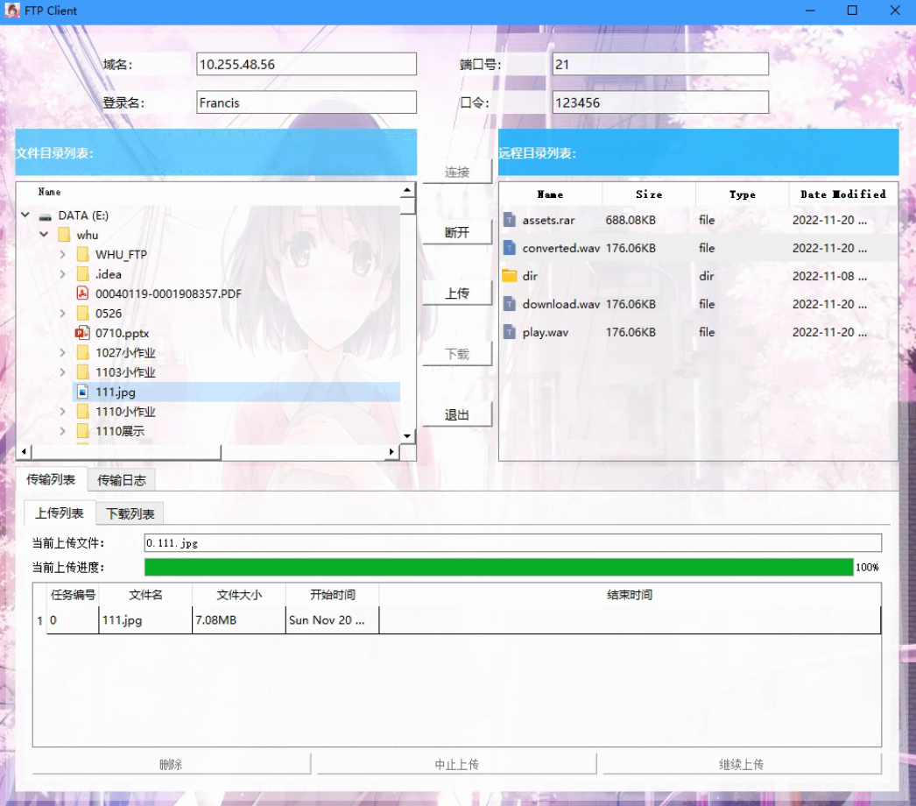

MacOs x系统中的服务端、用户端界面如图所示：

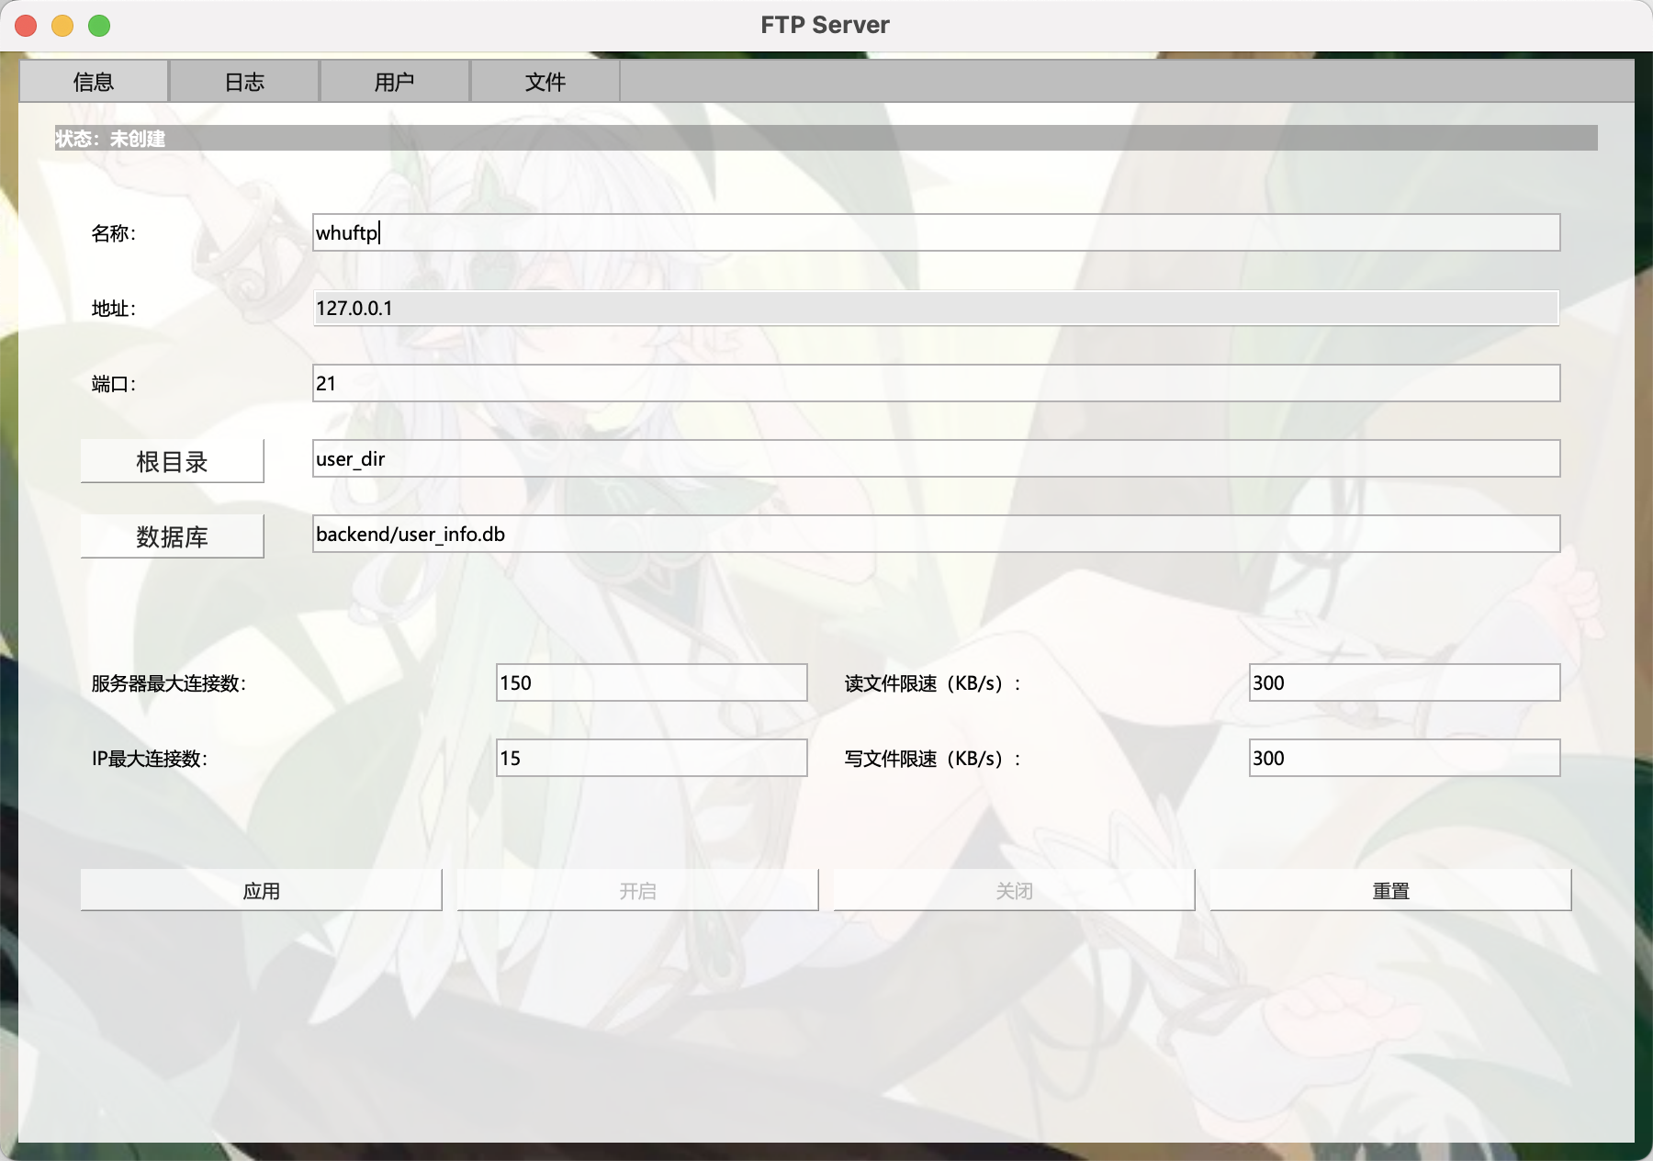

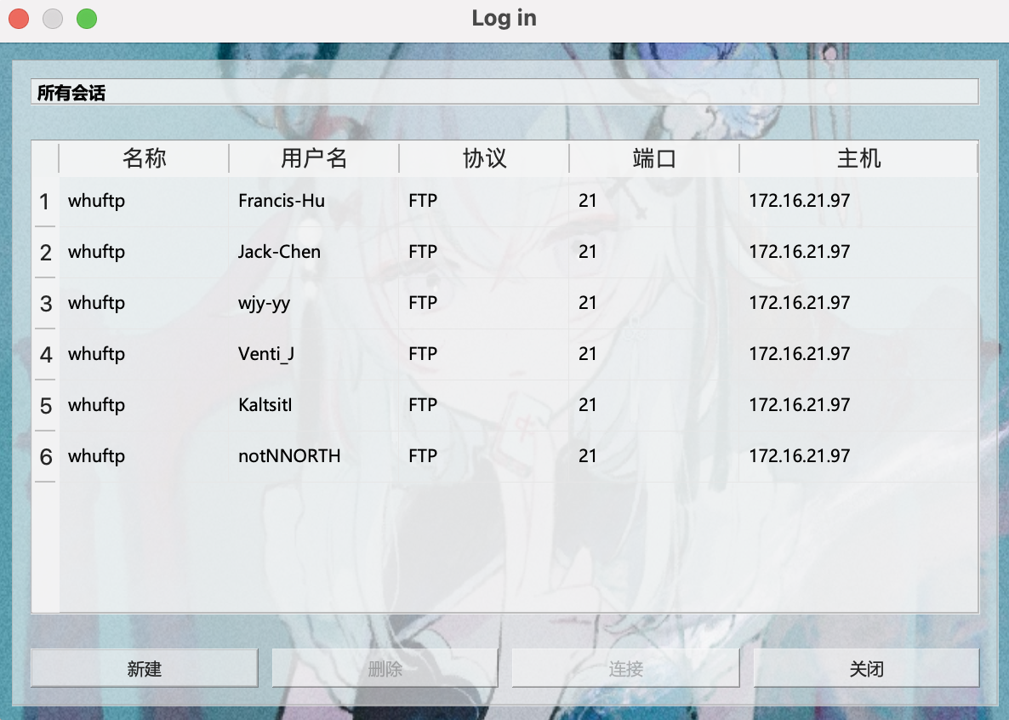

1. 其他

曾经出现过的其他问题在github上提出issue，如下图所示。

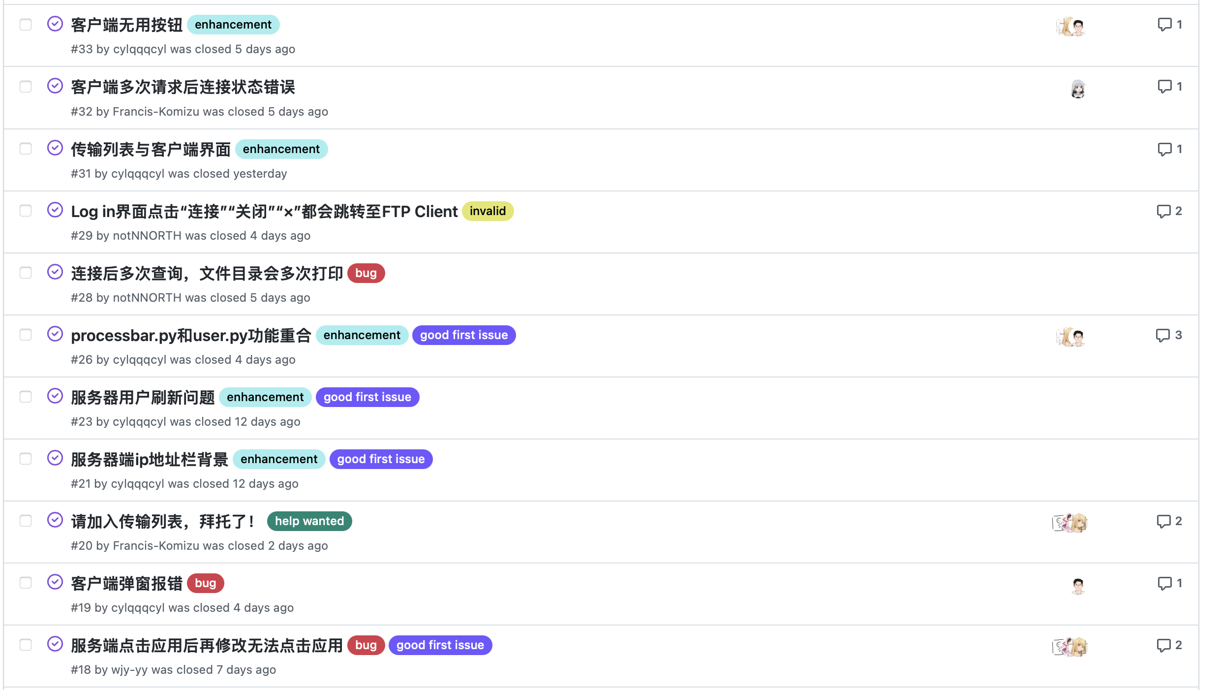

测试的组员在提出问题后，负责相应部分的同学积极解决问题。曾遇到的问题列表如下表所示。

表2:测试过程中遇到的问题

|  |  |  |
| --- | --- | --- |
| 问题及时间 | 问题描述 | 解决情况 |
| 服务器端文件夹管理问题  11/8 | 已实现为每个用户创建独立的文件夹，仍需要删除用户时删除对应的文件夹。 | 1天后已解决，已实现数据库级删除 |
| 下载出现bug  11/8 | 只能下载一次，第二次会闪退；  同时需要将下载按钮改为选中文件时可用，非选中时不可用。 | 6天后目前通过回滚方式解决，未来若需要则继续解决 |
| 服务端点击应用按钮后再修改无法点击应用  11/8 | 在FTP Server里：如果点击应用后想要修改地址，则需要重置，但重置会清除所有内容。所以，希望可以在第一次点击应用后仍可以继续点击，这样方便进行小的修改。 | 5天后已解决 |
| 客户端弹窗报错  11/8 | 客户端弹窗提示错误原因时会卡死，多线程错误。 | 8天后已解决 |
| 请加入传输列表  11/8 | 目前上传和下载时progressbar是以弹窗形式出现，但太多任务可能会影响客户端的使用。期待加入一个传输列表管理传输任务，并支持暂停和续传功能。 | 10天后已解决 |
| 服务器端ip地址栏背景  11/8 | 目前服务器端ip地址已为只读，需要在UI上加一个深色背景（如灰色）对其加以区分。 | 当天已解决 |
| 服务器用户刷新问题  11/8 | 启动服务器后，需要手动刷新一次用户列表，很麻烦，需要改成启动后自动刷新用户列表。 | 当天已解决 |
| processbar.py和user.py功能重合  11/8 | 需要将processbar.py所需要的回调等与user.py协调，而不是直接将user.py所有功能直接移植到processbar.py中；此外 code需要refine，且需要更多的注释。 | 8天后已解决，并移除processbar.py |
| 连接后多次查询，文件目录会多次打印  11/12 | 每次点击查询都会打印文件目录，需要在点击之后加入清除文本框内容功能，后打印文本目录 | 当天已解决，修复多次查询远程目录重复的问题 |
| Log in界面点击“连接”“关闭”“×”都会跳转至FTP Client  11/12 | Log in界面点击“连接”“关闭”“×”都会跳转至FTP Client；Log in界面“？”按钮没用，后期可以考虑加入作者信息介绍界面 | 当天已明确，Login界面相当于一个shortcut，它会记住上次用户登录的配置。没有问题 |
| 传输列表与客户端界面  11/13 | 需要如图所示的页面设计  image | 5天后已解决，仍有优化空间 |
| 客户端多次请求后连接状态错误  11/15 | 第一次用invalid ip连接，第二次用valid ip连接。第二次正常连接一会后连接状态又会切换成第一次连接失败的状态。 | 1天后已解决 |
| 查询按钮问题、每次仅允许一次连接  11/15 | 客户端的”上一层“按钮貌似没有用，考虑删除或是改成别的；需要将查询按钮在连接到服务器后禁用以避免更多的bug，并且将上一层按钮更改为断开按钮以断开服务器连接 | 1天后已实现 |
| 更加真实的进度条  11/18 | 目前的进度条还只是动画，需要将进度条绑定真实的下载进度 | 当天已解决 |
| 进度条进度问题  11/19 | 进度条的进度显示有问题，不够准确，且完成时有时并不显示100% | 未完全解决 |
| 传输日志的完善  11/19 | 目前客户端的传输日志为空，需要加入实际内容（XX传输终止，XX传输开始，XX传输完成等），可以参考服务器端日志的实现。 | 1天后已解决 |

**结论**

**1. 程序主要界面及结果**

服务端配置与登录界面：

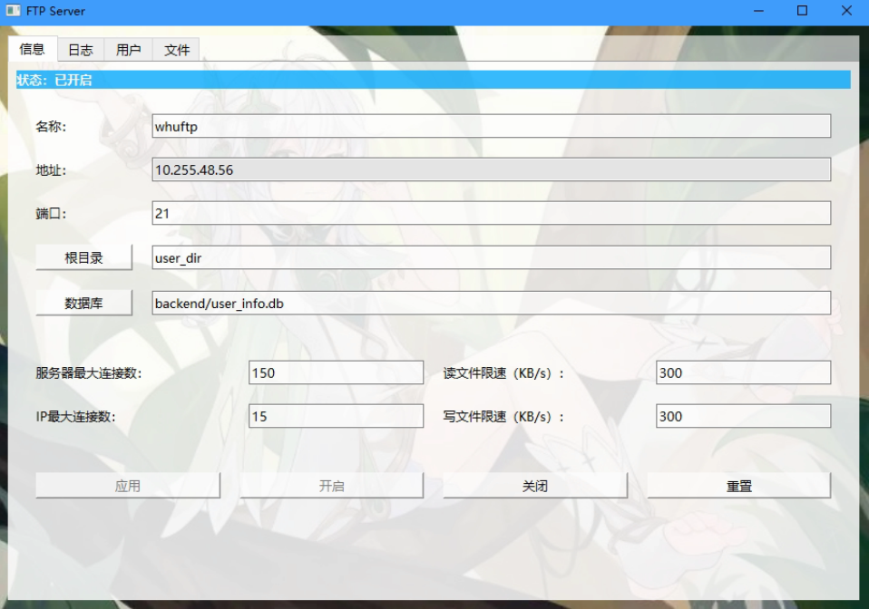

用户端登录界面：

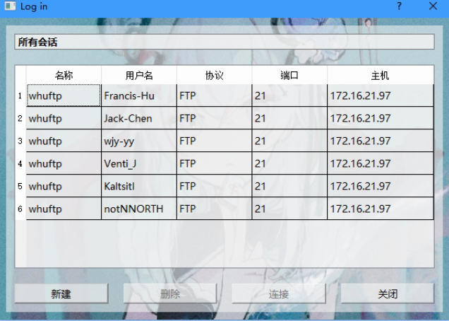

用户端新建会话界面：

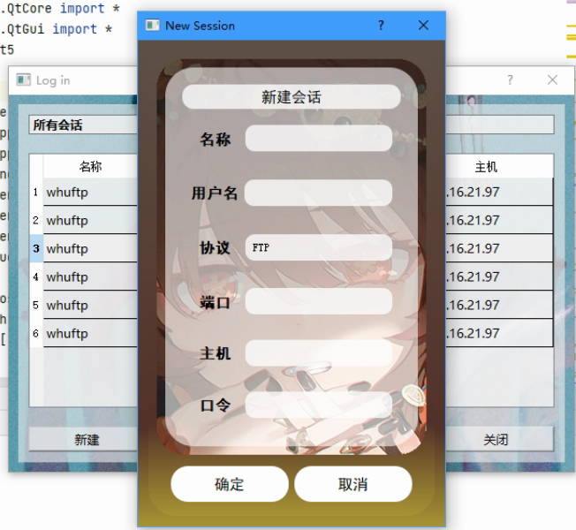

用户端成功连接的界面：

其中，左侧为本地目录列表，右侧为远程目录列表。

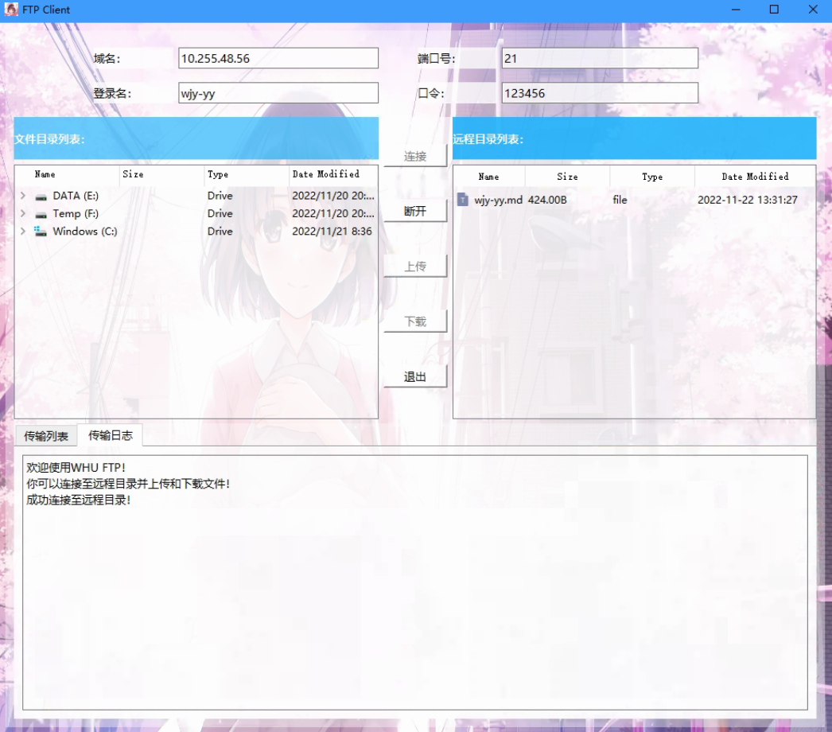

上传成功后的上传列表界面：

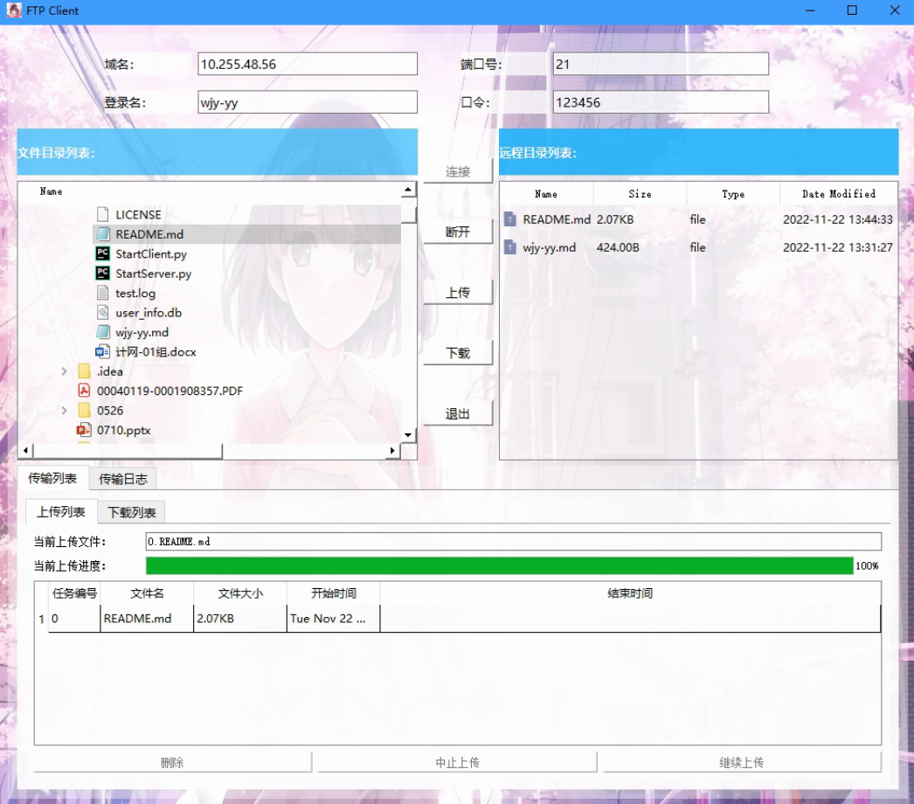

下载列表界面：

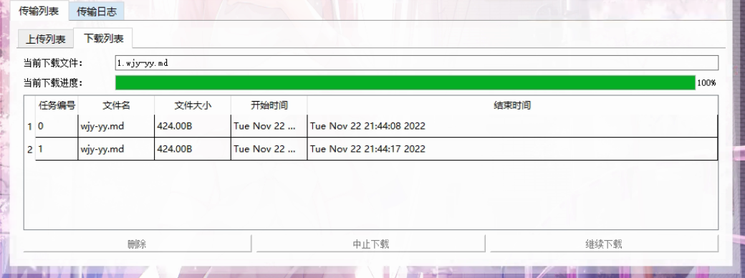

传输日志界面：

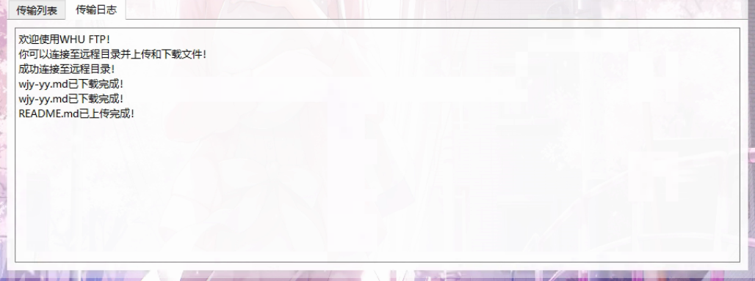

使用后的服务端日志界面：

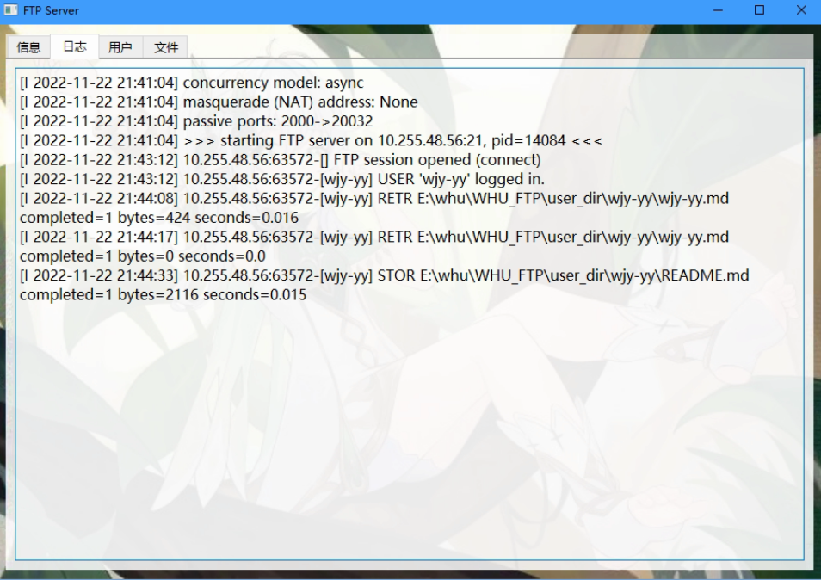

服务端查看远程文件界面：

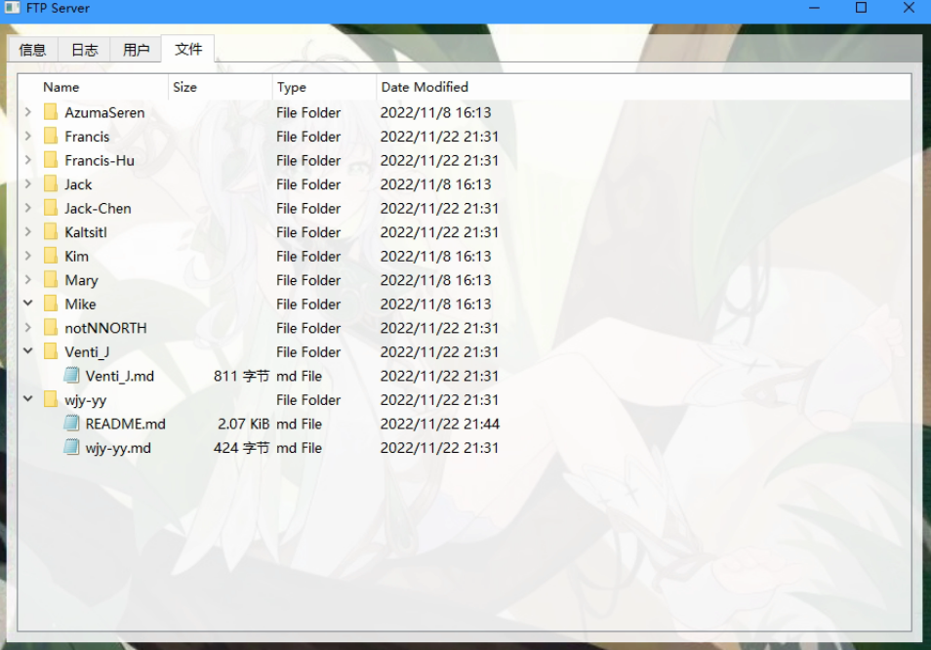

**2. 程序源程序**

1. StartServer.py 启动服务端的代码

（358行，完成者：陈胤良、胡瑞、张以恒）

import os  
import threading  
import json  
from PyQt5.QtWidgets import *  
from PyQt5.QtCore import *  
import sys  
sys.path.append('frontend')  
sys.path.append('backend')  
from frontend.server import Ui_ServerWindow  
from frontend.adduser import Ui_addUserForm  
from backend.WHUFTPServer import WHUFTPServer  
import socket  
import shutil  
  
  
class EmitStr(QObject): *# 日志输出类* textWrite = pyqtSignal(str) *# 定义一个发送str的信号* def write(self, text):  
 self.textWrite.emit(str(text))  
  
  
class AddUserWin(QWidget, Ui_addUserForm):  
 def __init__(self):  
 super().__init__()  
  
 self.setupUi(self)  
  
  
class ServerUI(QMainWindow, Ui_ServerWindow):  
 def __init__(self, parent=None):  
 super(ServerUI, self).__init__(parent)  
  
 *# sys.stdout = EmitStr(textWrite=self.outputWriteInfo) # redirect stdout  
 # sys.stderr = EmitStr(textWrite=self.outputWriteError) # redirect stderr* self.setupUi(self)  
  
 with open('cache/config_server.json', "r") as f:  
 data = f.read()  
 config = json.loads(data)  
 self.config = config  
  
 self.nameEdit.setText(config['name'])  
 self.addressEdit.setText(socket.gethostbyname(socket.gethostname())) *# 本机ip即为FTP服务器ip* self.portEdit.setText(config['port'])  
 self.rootEdit.setText(config['root_dir'])  
 self.dbEdit.setText(config['db_path'])  
 self.maxconEdit.setText(config['max_cons'])  
 self.maxconipEdit.setText(config['max_cons_per_ip'])  
 self.readlimEdit.setText(config['read_limit'])  
 self.writelimEdit.setText(config['write_limit'])  
  
 self.rootBtn.clicked.connect(self.chosseRoot)  
 self.dbBtn.clicked.connect(self.chooseDatabase)  
  
 def chosseRoot(self):  
 dir_path = QFileDialog.getExistingDirectory(self,  
 '选择服务器根目录',  
 '/home')  
 if dir_path:  
 self.rootEdit.setText(dir_path)  
  
 def chooseDatabase(self):  
 db_path = QFileDialog.getOpenFileName(self,  
 '选择服务器数据库',  
 '/home')  
 if db_path[0]:  
 self.dbEdit.setText(db_path[0])  
  
 def saveConfig(self):  
 name = self.nameEdit.text()  
 port = self.portEdit.text()  
 root_dir = self.rootEdit.text()  
 db_path = self.dbEdit.text()  
 max_cons = self.maxconEdit.text()  
 max_cons_per_ip = self.maxconipEdit.text()  
 read_limit = self.readlimEdit.text()  
 write_limit = self.writelimEdit.text()  
  
 config = self.config  
 values = [name, port, root_dir, db_path, max_cons, max_cons_per_ip, read_limit, write_limit]  
 keys = config.keys()  
  
 for (key, value) in zip(keys, values):  
 if value:  
 config[key] = value  
  
 data = json.dumps(config)  
 with open('cache/config_server.json', 'w') as f:  
 f.write(data)  
  
 def closeEvent(self, e):  
 reply = QMessageBox.question(self,  
 '询问',  
 "确定要退出服务器吗？",  
 QMessageBox.Yes | QMessageBox.No,  
 QMessageBox.No)  
 if reply == QMessageBox.Yes:  
 self.saveConfig()  
 e.accept()  
 sys.exit(0)  
 else:  
 e.ignore()  
  
 *# 输出日志至text browser* def outputWriteInfo(self, text):  
 self.logBrowser.append(text)  
  
 def outputWriteError(self, text):  
 *# 错误信息用红色输出* self.logBrowser.append(f'<font color=\'#FF0000\'>{text}</font>')  
  
  
class Server:  
 def __init__(self):  
 self.server = None *# ftp server* self.thread_server = threading.Thread() *# 服务器运行线程，防止GUI卡死* self.mainWin = ServerUI()  
 self.addUserWin = AddUserWin()  
  
 self.model = QFileSystemModel()  
 self.mainWin.treeView.setModel(self.model)  
 self.mainWin.treeView.header().setSectionResizeMode(0, QHeaderView.ResizeToContents)  
 self.mainWin.treeView.doubleClicked.connect(self.file_name) *# 打开文件* self.initSignalSlots()  
  
 sys.stdout = EmitStr(textWrite=self.updateLog)  
 sys.stderr = EmitStr(textWrite=self.updateLog) *# 将控制台输出打印在日志页面* def initSignalSlots(self):  
 self.mainWin.applyBtn.clicked.connect(self.apply_server)  
 self.mainWin.startBtn.clicked.connect(self.start_server)  
 self.mainWin.closeBtn.clicked.connect(self.close_server)  
 self.mainWin.resetBtn.clicked.connect(self.reset_server)  
  
 self.mainWin.addUserBtn.clicked.connect(self.add_user)  
 self.mainWin.updateBtn.clicked.connect(self.update_user_list)  
 self.mainWin.delUserBtn.clicked.connect(self.delete_user)  
 self.addUserWin.addUserBtn.clicked.connect(self.confirm_add_user)  
  
 *# 应用服务器* def apply_server(self):  
 self.close_server()  
 thread_apply = threading.Thread(target=self._apply_server)  
 thread_apply.setDaemon(True)  
 thread_apply.start()  
  
 def _apply_server(self):  
 self.mainWin.stateLbl.setText('状态：应用中……')  
 *# time.sleep(10) # debug use* name = self.mainWin.nameEdit.text() *# seems to be dummy...* address = self.mainWin.addressEdit.text()  
 port = self.mainWin.portEdit.text()  
 root_dir = self.mainWin.rootEdit.text()  
 log_path = os.path.join(root_dir, 'LOG.log') *# 根目录下生成日志* db_path = self.mainWin.dbEdit.text()  
 max_cons = self.mainWin.maxconEdit.text()  
 max_cons_per_ip = self.mainWin.maxconipEdit.text()  
 read_limit = self.mainWin.readlimEdit.text()  
 write_limit = self.mainWin.writelimEdit.text()  
  
 *# NOTE: 避免invalid literal for int() with base 10而卡死* try:  
 port = int(port)  
 max_cons = int(max_cons)  
 max_cons_per_ip = int(max_cons_per_ip)  
 read_limit = int(read_limit) * 1024 *# GUI上填写的时KB/s* write_limit = int(write_limit) * 1024  
  
 self.server = WHUFTPServer(  
 address, port,  
 read_limit, write_limit,  
 max_cons, max_cons_per_ip,  
 root_dir, log_path, db_path,  
 )  
  
 self.server.apply_server()  
 self.mainWin.applyBtn.setDisabled(True)  
 self.mainWin.startBtn.setDisabled(False)  
 self.mainWin.stateLbl.setStyleSheet(  
 "color: rgb(255, 255, 255); background-color: rgba(0, 170, 0, 200);")  
 self.mainWin.stateLbl.setText('状态：应用服务器成功！')  
 self.mainWin.applyBtn.setDisabled(False)  
  
 except Exception as e:  
 print(e)  
 self.server.close_server()  
 self.server = None  
 self.mainWin.stateLbl.setStyleSheet("color: rgb(255, 255, 255); background-color: rgba(255, 0, 0, 200);")  
 self.mainWin.stateLbl.setText('状态：应用服务器失败！')  
  
 *# 开启服务器* def start_server(self):  
 if self.server is None:  
 QMessageBox.warning(self.mainWin, '警告', '请先应用服务器！')  
 else:  
 self.mainWin.stateLbl.setText('状态：启动服务器中……')  
 try:  
 self.thread_server = threading.Thread(target=self.server.start_server)  
 self.thread_server.setDaemon(True) *# 守护线程* self.thread_server.start()  
  
 self.mainWin.startBtn.setDisabled(True)  
 self.mainWin.applyBtn.setDisabled(True)  
 self.mainWin.closeBtn.setDisabled(False)  
 self.mainWin.stateLbl.setStyleSheet(  
 "color: rgb(255, 255, 255); background-color: rgba(0, 170, 255, 200);")  
 self.mainWin.stateLbl.setText('状态：已开启')  
 *# 显示用户列表* self.update_user_list()  
  
 *# 显示文件目录* self.model.setRootPath(self.server.root_dir)  
 self.mainWin.treeView.setRootIndex(self.model.index(self.server.root_dir))  
 except Exception as e:  
 self.mainWin.stateLbl.setStyleSheet(  
 "color: rgb(255, 255, 255); background-color: rgba(255, 0, 0, 200);")  
 self.mainWin.stateLbl.setText('状态：启动服务器失败！')  
  
 def close_server(self):  
 if self.server:  
 self.server.close_server()  
 self.server = None  
 self.mainWin.startBtn.setDisabled(True)  
 self.mainWin.applyBtn.setDisabled(False)  
 self.mainWin.closeBtn.setDisabled(True)  
 self.mainWin.stateLbl.setStyleSheet(  
 "color: rgb(255, 255, 255); background-color: rgba(128, 128, 128, 200);")  
 self.mainWin.stateLbl.setText('状态：未开启')  
  
 *# 重置服务器* def reset_server(self):  
 if self.server:  
 self.server.close_server()  
 self.server = None  
 self.mainWin.nameEdit.setText('')  
 *# self.mainWin.addressEdit.setText('')* self.mainWin.portEdit.setText('')  
 self.mainWin.rootEdit.setText('')  
 self.mainWin.dbEdit.setText('')  
 self.mainWin.maxconEdit.setText('')  
 self.mainWin.maxconipEdit.setText('')  
 self.mainWin.readlimEdit.setText('')  
 self.mainWin.writelimEdit.setText('')  
 self.mainWin.startBtn.setDisabled(True)  
 self.mainWin.applyBtn.setDisabled(False)  
 self.mainWin.closeBtn.setDisabled(True)  
 self.mainWin.stateLbl.setStyleSheet("color: rgb(255, 255, 255); background-color: rgba(128, 128, 128, 200);")  
 self.mainWin.stateLbl.setText('状态：未创建')  
  
 def update_user_list(self):  
 if self.server:  
 try:  
 self.mainWin.userTbl.setRowCount(0)  
 self.mainWin.userTbl.clearContents()  
 user_info = self.server.authorizer.user_table  
 for row, item in enumerate(user_info.items()):  
 username = item[0]  
 password = item[1]['pwd']  
 permission = item[1]['perm']  
 self.mainWin.userTbl.insertRow(row)  
 self.mainWin.userTbl.setItem(row, 0, QTableWidgetItem(username))  
 self.mainWin.userTbl.setItem(row, 1, QTableWidgetItem(password))  
 self.mainWin.userTbl.setItem(row, 2, QTableWidgetItem(permission))  
 except Exception as e:  
 print(e)  
 else:  
 QMessageBox.warning(self.mainWin,  
 '警告',  
 '请先打开服务器！')  
  
 *# 添加用户* def add_user(self):  
 *# modification is needed* if self.server:  
 self.addUserWin.show()  
 else:  
 QMessageBox.warning(self.mainWin,  
 '警告',  
 '请先打开服务器！')  
  
 *# 确认添加用户* def confirm_add_user(self):  
 *# TODO: 赋予不同权限* username = self.addUserWin.nameEdit.text()  
 password = self.addUserWin.passwordEdit.text()  
 if self.server and username and password:  
 try:  
 self.server.register(username, password)  
 except Exception as e:  
 print(e)  
 else:  
 print(f'Successfully add user {username}!')  
 self.update_user_list()  
 self.addUserWin.nameEdit.setText('')  
 self.addUserWin.passwordEdit.setText('')  
 self.addUserWin.close()  
  
 def get_selected_user(self):  
 row = self.mainWin.userTbl.currentIndex().row()  
 username = self.mainWin.userTbl.item(row, 0).text()  
 print(username)  
 *# password = self.mainWin.userTbl.item(row, 2).text()  
 # permission = self.mainWin.userTbl.item(row, 3).text()* return username  
  
 *# 删除用户* def delete_user(self):  
 if self.server:  
 try:  
 username = self.get_selected_user()  
 except Exception as e:  
 print(e)  
 else:  
 reply = QMessageBox.question(self.mainWin,  
 '询问',  
 f'确定要删除用户{username}吗？',  
 QMessageBox.Yes | QMessageBox.No,  
 QMessageBox.No  
 )  
 if reply == QMessageBox.Yes:  
 try:  
 self.server.authorizer.remove_user(username)  
 self.server.del_user(username)  
 user_dir = os.path.join(self.server.root_dir, username)  
 *# shutil是个神奇的玩意:)* print()  
 if os.path.exists(user_dir):  
 print(f'try to remove {user_dir}')  
 shutil.rmtree(user_dir)  
 print(f'Successfully removed user {username}!')  
 self.update_user_list()  
 except Exception as e:  
 print(e)  
 else:  
 pass  
 else:  
 QMessageBox.warning(self.mainWin,  
 '警告',  
 '请先打开服务器！')  
  
 def file_name(self, Qmodelidx):  
 print(self.model.filePath(Qmodelidx)) *# 输出文件的地址。* print(self.model.fileName(Qmodelidx)) *# 输出文件名* def updateLog(self,text): *# 日志更新* cursor = self.mainWin.logBrowser.textCursor()  
 cursor.insertText(text)  
 self.mainWin.logBrowser.setTextCursor(cursor)  
  
if __name__ == '__main__':  
 app = QApplication(sys.argv)  
 server = Server()  
 server.mainWin.show()  
 sys.exit(app.exec_())

2. StartClient.py 启动用户端的代码

（846行，完成者：胡瑞、刘泽鹏、王乔林、王骏峣）

import math  
import threading  
import json  
import traceback  
from PyQt5.QtWidgets import QMessageBox  
from PyQt5.QtWidgets import *  
from PyQt5.QtCore import *  
from PyQt5.QtGui import *  
import PyQt5  
import os  
import sys  
import time  
sys.path.append('frontend')  
sys.path.append('backend')  
from backend.WHUFTPClient import WHUFTPClient  
from frontend.client import Ui_MainWindow  
from frontend.login import Ui_loginForm  
from frontend.NewLogin import NewLogin_Form  
import queue  
  
dirname = os.path.dirname(PyQt5.__file__)  
plugin_path = os.path.join(dirname, 'plugins', 'platforms')  
os.environ['QT_QPA_PLATFORM_PLUGIN_PATH'] = plugin_path  
  
  
class EmitStr(QObject): *# 日志输出类* textWrite = pyqtSignal(str) *# 定义一个发送str的信号* def write(self, text):  
 self.textWrite.emit(str(text))  
  
  
*# NOTE: 无法在子线程中弹窗。故弹窗动作要放在主线程，子线程只负责告诉主线程是否弹窗。*class MsgThread(QThread):  
 msgSigal = pyqtSignal() *# 弹窗信号* def __init__(self):  
 super(MsgThread, self).__init__()  
  
 def run(self):  
 self.msgSigal.emit() *# 发送信号至主线程*class ProgressSignal(QObject): *# 传输进度信号类* progressSignal = pyqtSignal(int)  
  
 def update_progress(self, progress):  
 self.progressSignal.emit(progress)  
  
  
class LoginWin(QDialog, Ui_loginForm):  
 def __init__(self, parent=None):  
 super(LoginWin, self).__init__(parent)  
  
 self.setupUi(self)  
 self.closeBtn.clicked.connect(self.close)  
 self.delBtn.setEnabled(False)  
 self.connectBtn.setEnabled(False)  
  
 *# 获取上次的config* with open('cache/config_client.json', "r") as f:  
 data = f.read()  
  
 if len(data) == 0:  
 config = [] *# 用列表存储多个连接信息* else:  
 config = json.loads(data)  
  
 self.config = config  
  
 for line in config:  
 currentRowCount = self.sessionTbl.rowCount()  
 self.sessionTbl.insertRow(currentRowCount)  
 self.sessionTbl.setItem(currentRowCount, 0, QTableWidgetItem(line['name']))  
 self.sessionTbl.setItem(currentRowCount, 1, QTableWidgetItem(line['username']))  
 self.sessionTbl.setItem(currentRowCount, 2, QTableWidgetItem("FTP"))  
 self.sessionTbl.setItem(currentRowCount, 3, QTableWidgetItem(line['port']))  
 self.sessionTbl.setItem(currentRowCount, 4, QTableWidgetItem(line['domain']))  
 self.sessionTbl.setItem(currentRowCount, 5, QTableWidgetItem(line['password']))  
 self.sessionTbl.setColumnHidden(5, True) *# 隐藏密码* self.sessionTbl.setEditTriggers(QAbstractItemView.NoEditTriggers) *# 设置登录界面信息只读  
  
  
 # self.config = config  
 #  
 # self.sessionTbl.insertRow(0)  
 # for col, text in enumerate(config.values()):  
 # self.sessionTbl.setItem(0, col, QTableWidgetItem(text))  
  
 # self.sessionTbl.setColumnHidden(5, True) # 隐藏密码  
  
 # self.sessionTbl.setEditTriggers(QAbstractItemView.NoEditTriggers) # 设置登录界面信息只读* def get_selected_row(self):  
 row = self.sessionTbl.currentIndex().row()  
 name = self.sessionTbl.item(row, 0).text()  
 user = self.sessionTbl.item(row, 1).text()  
 port = self.sessionTbl.item(row, 3).text()  
 host = self.sessionTbl.item(row, 4).text()  
 password = self.sessionTbl.item(row, 5).text()  
  
 return row, name, user, port, host, password  
  
  
class NewLogin(QDialog, NewLogin_Form):  
 def __init__(self, parent=None):  
 super(NewLogin, self).__init__(parent)  
  
 self.setupUi(self)  
  
 self.Cancel.clicked.connect(self.close)  
  
  
class ClientUI(QMainWindow, Ui_MainWindow):  
 def __init__(self, parent=None):  
 super(ClientUI, self).__init__(parent)  
  
 self.setupUi(self)  
  
 self.loginWin = LoginWin()  
  
 *# transmission log* sys.stdout = EmitStr(textWrite=self.outputWriteInfo) *# redirect stdout* sys.stderr = EmitStr(textWrite=self.outputWriteError) *# redirect stderr* def saveConfig(self):  
 name = self.name  
 username = self.nameEdit.text()  
 protocol = 'FTP'  
 port = self.portEdit.text()  
 domain = self.domainEdit.text()  
 password = self.pwEdit.text()  
  
 with open('cache/config_client.json', "r") as f:  
 data = f.read()  
  
 if len(data) == 0:  
 config = [] *# 用列表存储多个连接信息* else:  
 config = json.loads(data)  
  
 values = [name, username, protocol, port, domain, password]  
 for line in config:  
 if line['username'] == username:  
 keys = line.keys()  
 for (key, value) in zip(keys, values):  
 if value:  
 line[key] = value  
  
 data = json.dumps(config)  
 with open('cache/config_client.json', 'w') as f:  
 f.write(data)  
  
 def outputWriteInfo(self, text: str):  
 if text.startswith('<out>'):  
 text = text.strip('<out>')  
 self.textBrowser.append(text)  
  
 def outputWriteError(self, text):  
 *# 错误信息用红色输出* self.textBrowser.append(f'<font color=\'#FF0000\'>{text}</font>')  
  
 def closeEvent(self, e):  
 reply = QMessageBox.question(self,  
 '询问',  
 "确定要退出客户端吗？",  
 QMessageBox.Yes | QMessageBox.No,  
 QMessageBox.No)  
 if reply == QMessageBox.Yes:  
 try:  
 self.saveConfig()  
 except:  
 traceback.print_exc()  
 e.accept()  
 sys.exit(0)  
 else:  
 e.ignore()  
  
  
class Client:  
 def __init__(self):  
 *# 从文件中加载UI定义* self.ftpuser = None  
 self.username = ''  
 self.password = ''  
  
 self.ftpserver = None *# 所连接到的服务器实例* self.current_remote_dir = None *# 当前服务器目录* self.NewSession = NewLogin() *# 新建会话* self.NewSession.setWindowTitle('New Session')  
 self.loginWin = LoginWin()  
 self.ui = ClientUI()  
  
 *# signal slots* self.ui.eButton.clicked.connect(self.exit) *# 退出按键操作* self.ui.ulButton.clicked.connect(self.upload) *# 上传按键操作* self.ui.dButton.clicked.connect(self.download) *# 下载按键操作* self.ui.ulButton.setEnabled(False) *# 上传按键禁止* self.ui.dButton.setEnabled(False) *# 下载按键禁止* self.ui.connectBtn.clicked.connect(self.connect_server) *# 连接服务器* self.ui.disconnectBtn.setEnabled(False) *# 断开连接* self.ui.disconnectBtn.clicked.connect(self.disconnect_server)  
 self.loginWin.connectBtn.clicked.connect(self.connect_shortcut)  
  
 self.client_root = 'home'  
 self.modelt = QFileSystemModel()  
 self.modelt.setRootPath(self.client_root)  
 self.loginWin.NewBtn.clicked.connect(self.NewSessionList) *# 新建会话* self.loginWin.sessionTbl.cellClicked.connect(self.select_row) *# 单击文件打开* self.loginWin.delBtn.clicked.connect(self.deleteRow) *# 激活新建和删除* self.NewSession.Confirm.clicked.connect(self.AddData) *# 添加数据到login  
  
 # 左侧本地文件树设置* self.ui.treeView.setModel(self.modelt)  
 self.ui.treeView.setRootIndex(self.modelt.index(self.client_root)) *# 只显示设置的那个文件路径。* self.ui.treeView.header().setSectionResizeMode(0, QHeaderView.ResizeToContents)  
 self.ui.treeView.doubleClicked.connect(self.file_name) *# 双击文件打开* self.ui.treeView.clicked.connect(self.file_name) *# 单击文件打开  
  
 # 远程文件目录的icon* cur_dir = os.getcwd()  
 icon_dir_path = os.path.join(cur_dir, 'frontend/resources/common/directory.png')  
 icon_file_path = os.path.join(cur_dir, 'frontend/resources/common/text.png')  
 icon_ukn_path = os.path.join(cur_dir, 'frontend/resources/common/unknown.png')  
 self.icon_dir = QIcon()  
 self.icon_file = QIcon()  
 self.icon_ukn = QIcon()  
 self.icon_dir.addPixmap(QPixmap(icon_dir_path))  
 self.icon_file.addPixmap(QPixmap(icon_file_path))  
 self.icon_ukn.addPixmap(QPixmap(icon_ukn_path))  
 self.server_root = '/'  
 *# 右侧远程文件table设置* self.ui.tableWidget.horizontalHeader().setSectionResizeMode(0, QHeaderView.ResizeToContents)  
 self.ui.tableWidget.verticalHeader().setVisible(False)  
 self.ui.tableWidget.doubleClicked.connect(self.change_dir) *# 双击操作* self.ui.tableWidget.cellClicked.connect(self.file_selected) *# 单击操作* self.ui.UploadList.horizontalHeader().setSectionResizeMode(0, QHeaderView.ResizeToContents)  
 self.ui.DownloadList.horizontalHeader().setSectionResizeMode(0, QHeaderView.ResizeToContents)  
 self.remote_file = None  
 self.remote_dir = None  
 self.local_file = None  
 self.local_dir = None  
 self.cur_upload_count = 0 *# 已上传文件block总量* self.cur_download_size = 0.0 *# 已下载文件总量* self.target_upload_count = 0 *# 上传文件block总量* self.target_download_size = 0.0 *# 下载文件总量  
  
 # 初始状态下禁用上传下载列表的所有按钮* self.ui.DeleteUploadBtn.setEnabled(False)  
 self.ui.PauseUploadBtn.setEnabled(False)  
 self.ui.ContinueUploadBtn.setEnabled(False)  
 self.ui.PauseDownloadBtn.setEnabled(False)  
 self.ui.DeleteDownloadBtn.setEnabled(False)  
 self.ui.ContinueDownloadBtn.setEnabled(False)  
  
 self.ui.UploadList.cellClicked.connect(self.upload_selected)  
 self.ui.DownloadList.cellClicked.connect(self.download_selected)  
  
 self.ui.DeleteUploadBtn.clicked.connect(self.delete_upload)  
 self.ui.DeleteDownloadBtn.clicked.connect(self.delete_download)  
 self.ui.PauseUploadBtn.clicked.connect(self.pause_upload)  
 self.ui.PauseDownloadBtn.clicked.connect(self.pause_download)  
 self.ui.ContinueUploadBtn.clicked.connect(self.continue_upload)  
 self.ui.ContinueDownloadBtn.clicked.connect(self.continue_download)  
  
 self.exception = ''  
 self.msgthread = MsgThread()  
 self.msgthread.msgSigal.connect(lambda: self.show_msg(self.exception))  
  
 self.download_progressChanged = ProgressSignal(progressSignal=self.ui.DownloadBar.setValue)  
 self.upload_progressChanged = ProgressSignal(progressSignal=self.ui.UploadBar.setValue)  
  
 self.download_queue = queue.Queue()  
 self.download_no = 0 *# 下载队列中的任务数* self.upload_queue = queue.Queue()  
 self.upload_no = 0 *# 上传队列中的任务数* self.download_thread = None  
 self.download_closing_event = threading.Event()  
 self.upload_thread = None  
 self.upload_closing_event = threading.Event()  
  
 def show_msg(self, msg):  
 QMessageBox.warning(self.ui, 'Warning', msg)  
  
 def apply_client(self):  
  
 username = self.ui.nameEdit.text()  
 password = self.ui.pwEdit.text()  
 host = self.ui.domainEdit.text()  
 port = self.ui.portEdit.text()  
  
 try:  
 port = int(port)  
 self.ftpuser = WHUFTPClient(username, password, host, port)  
 except Exception as e:  
 print(e)  
  
 def download(self):  
 if self.local_dir or self.download_closing_event.is_set():  
 if self.download_closing_event.is_set():  
 self.download_closing_event.clear()  
 assert self.download_thread is not None  
 assert not self.download_thread.is_alive()  
 else:  
 file_name = self.ui.tableWidget.selectedItems()[0].text()  
 row_count = self.ui.DownloadList.rowCount() *# 当前行数* self.ui.DownloadList.insertRow((int(row_count))) *# 当前行后插入* self.download_queue.put((self.local_dir, file_name, row_count))  
 *# 插入任务序号* download_no = QTableWidgetItem(str(self.download_no))  
 self.ui.DownloadList.setItem(row_count, 0, download_no)  
  
 *# 插入文件名* file_name_qt = QTableWidgetItem(file_name)  
 self.ui.DownloadList.setItem(row_count, 1, file_name_qt)  
 self.ui.DfileName.setText(str(self.download_no) + '.' + file_name)  
  
 self.download_no += 1  
  
 *# 插入开始时间* start_time = QTableWidgetItem(time.asctime())  
 self.ui.DownloadList.setItem(row_count, 3, start_time)  
 *# 插入文件大小* file_size = self.ftpuser.get_size_format(self.ftpserver.size(file_name))  
 file_size = QTableWidgetItem(file_size)  
 self.ui.DownloadList.setItem(row_count, 2, file_size)  
  
 if self.download_thread is None or not self.download_thread.is_alive():  
 self.download_thread = threading.Thread(target=lambda: self._download())  
 self.download_thread.setDaemon(True)  
 self.download_thread.start()  
 else:  
 pass  
 else:  
 QMessageBox.warning(self.ui, 'warning', '请先选择保存位置！')  
 pass  
  
 def _download(self):  
 *# 远程目录自动切换，不需要再在本地文件名前加上远程目录* while not self.download_queue.empty():  
 local_dir, file_name, row_count = self.download_queue.queue[0]  
 assert local_dir is not None  
 assert file_name is not None  
 remote_path = file_name  
 local_path = os.path.join(local_dir, file_name)  
  
 target_size = self.ftpserver.size(remote_path) *# bytes* old_size = 0.0  
 cur_size = 0.0  
  
 self.target_download_size += target_size  
 thread = threading.Thread(  
 target=lambda: self.ftpuser.download_file(self.ftpserver, remote_path, local_path))  
 thread.setDaemon(True)  
 thread.start()  
  
 *# 下载中* while thread.is_alive():  
 if os.path.exists(local_path):  
 cur_size = os.path.getsize(local_path)  
 increment = cur_size - old_size  
 *# log = f'cur: {cur_size}, old: {old_size}, incre: {increment}'  
 # print(log) # debug use* self.cur_download_size += increment  
 old_size = cur_size  
 try:  
 pv_download = int(100 * (self.cur_download_size / self.target_download_size))  
 except ZeroDivisionError:  
 pv_download = 100  
 self.download_progressChanged.update_progress(pv_download) *# 由于是进程之间，所以需要信号槽* if cur_size == target_size:  
 end_time = QTableWidgetItem(time.asctime())  
  
 if self.download_closing_event.is_set():  
 return  
  
 self.download_queue.get() *# 从队列中删除* print(f'<out>{file_name}已下载完成！')  
  
 *# 下载完成，该任务的target_size = 0* self.target_download_size = 0  
 self.cur_download_size = 0  
  
 *# 插入结束时间* self.ui.DownloadList.setItem(row_count, 4, end_time)  
  
 def upload_callback(self, buf):  
 *# this function is called on each block of data after it is sent.  
 # By default, block size is 1024, namely 1KB, as configurated in user.py.* self.cur_upload_count += 1  
 try:  
 pv_upload = int(math.ceil(100 * (self.cur_upload_count / self.target_upload_count)))  
 except ZeroDivisionError:  
 pv_upload = 100  
 self.upload_progressChanged.update_progress(pv_upload)  
  
 *# if self.cur_upload_count == self.target_upload_count:  
 # self.upload_progressChanged.update_progress(0)* def upload(self):  
 if self.local_file or self.upload_closing_event.is_set():  
 if self.upload_closing_event.is_set():  
 self.upload_closing_event.clear()  
 assert self.upload_thread is not None  
 assert not self.upload_thread.is_alive()  
 else:  
 *# 在传输列表中插入一行* row_count = self.ui.UploadList.rowCount() *# 当前行数* self.ui.UploadList.insertRow(int(row_count)) *# 当前行后插入* file_name = os.path.split(self.local_file)[1]  
  
 self.upload_queue.put((self.local_file, file_name, row_count))  
  
 *# 插入任务序号* upload_no = QTableWidgetItem(str(self.upload_no))  
 self.ui.UploadList.setItem(row_count, 0, upload_no)  
  
 *# 插入文件名* file_name_qt = QTableWidgetItem(file_name)  
 self.ui.UploadList.setItem(row_count, 1, file_name_qt)  
 self.ui.UfileName.setText(str(self.upload_no) + '.' + file_name)  
  
 self.upload_no += 1  
  
 *# 插入开始时间* start_time = QTableWidgetItem(time.asctime())  
 self.ui.UploadList.setItem(row_count, 3, start_time)  
  
 target_size = self.ftpuser.get_size_format(os.path.getsize(self.local_file))  
 target_size = QTableWidgetItem(target_size)  
 self.ui.UploadList.setItem(row_count, 2, target_size)  
  
 if self.upload_thread is None or not self.upload_thread.is_alive():  
 self.upload_thread = threading.Thread(target=lambda: self._upload())  
 self.upload_thread.setDaemon(True)  
 self.upload_thread.start()  
 else:  
 pass  
 else:  
 QMessageBox.warning(self.ui, 'warning', '请先选择上传的文件！')  
 pass  
  
 def _upload(self):  
 *# 远程目录自动切换，不需要再在本地文件名前加上远程目录* while not self.upload_queue.empty():  
 local_path, file_name, row_count = self.upload_queue.queue[0]  
 assert os.path.exists(local_path) *# 本地文件路径* remote_path = file_name  
  
 *# 文件大小* target_count = max((os.path.getsize(local_path)) // 1024, 1) *# 传输块数（最少是1）* self.target_upload_count += target_count  
  
 thread = threading.Thread(target=lambda: self.ftpuser.upload_file(self.ftpserver, local_path, remote_path,  
 callback=self.upload_callback))  
 thread.setDaemon(True)  
 thread.start()  
 thread.join()  
  
 if self.upload_closing_event.is_set(): *# 终止上传* return  
  
 self.upload_queue.get() *# 从队列中删除* end_time = QTableWidgetItem(time.asctime())  
 print('<out>{}已上传完成！'.format(file_name))  
  
 self.ui.UploadList.setItem(row_count, 4, end_time)  
 self.refresh_dir()  
 *# 上传完成，任务的upload_count清零* self.target_upload_count = 0  
 self.cur_upload_count = 0  
  
 def file_name(self, Qmodelidx):  
 tm_path = self.modelt.filePath(Qmodelidx)  
 if os.path.isfile(tm_path): *# 本地当前选中为文件* self.local_file = tm_path  
 self.ui.ulButton.setEnabled(True and self.remote_dir != None) *# 上传按键允许* else: *# 本地当前选中为文件夹* self.local_file = None  
 self.local_dir = tm_path  
 self.ui.ulButton.setEnabled(False) *# 上传按键禁止* def exit(self):  
 reply = QMessageBox.question(self.ui,  
 '询问',  
 "确定要退出客户端吗？",  
 QMessageBox.Yes | QMessageBox.No,  
 QMessageBox.No)  
 if reply == QMessageBox.Yes:  
 try:  
 self.ui.saveConfig()  
 except:  
 traceback.print_exc()  
 sys.exit(0) *# 更正退出* else:  
 pass  
  
 def connect_shortcut(self):  
 rowcount = self.loginWin.sessionTbl.rowCount()  
 if rowcount == 0:  
 QMessageBox.warning(self.ui, 'warning', '请建立连接！')  
 else:  
 row, name, user, port, host, password = self.loginWin.get_selected_row()  
 self.ui.row = row  
 self.ui.name = name *# 连接名* self.ui.nameEdit.setText(user)  
 self.ui.portEdit.setText(port)  
 self.ui.domainEdit.setText(host)  
 self.ui.pwEdit.setText(password)  
 self.loginWin.close()  
  
 def connect_server(self):  
  
 *# 禁用connect button* self.ui.connectBtn.setDisabled(True)  
  
 *# 注册线程来连接服务器，防止服务器未开启等情况时客户端卡死* thread = threading.Thread(target=self._connect_server)  
 thread.setDaemon(True)  
 thread.start()  
  
 def _connect_server(self):  
  
 self.apply_client()  
  
 self.ui.serverLbl.setStyleSheet("color: rgb(255, 255, 255); background-color: rgba(128, 128, 128, 200);")  
 self.ui.serverLbl.setText('远程目录列表（连接中……）：')  
 try:  
 self.ftpserver = self.ftpuser.connect_server()  
 self.current_remote_dir = self.ftpserver.pwd()  
  
 self.ui.serverLbl.setStyleSheet("color: rgb(255, 255, 255); background-color: rgba(0, 170, 255, 200);")  
 self.ui.serverLbl.setText('远程目录列表：')  
 root_files = self.ftpuser.get_server_files(self.ftpserver)  
  
 *# 清空远程目录* self.ui.tableWidget.setRowCount(0)  
 self.ui.tableWidget.clearContents()  
  
 for Name, Size, Type, Date in root_files:  
 file = [Name, Size, Type, Date]  
  
 if file[-2] == 'file':  
 icon = self.icon_file  
 elif file[-2] == 'dir':  
 icon = self.icon_dir  
 else:  
 *# unknown file type* icon = self.icon_ukn  
 row_count = self.ui.tableWidget.rowCount()  
 self.ui.tableWidget.insertRow(row_count)  
 for col, text in enumerate(file):  
 if col == 0:  
 self.ui.tableWidget.setItem(row_count, col, QTableWidgetItem(icon, text))  
 else:  
 self.ui.tableWidget.setItem(row_count, col, QTableWidgetItem(text))  
  
 *# 启用disconnect button* self.ui.disconnectBtn.setDisabled(False)  
 self.remote_dir = self.ftpserver.pwd()  
  
 print('<out>成功连接至远程目录！')  
  
 except Exception as e:  
 self.ui.serverLbl.setStyleSheet("color: rgb(255, 255, 255); background-color: rgba(255, 0, 0, 200);")  
 self.ui.serverLbl.setText('远程目录列表（连接失败！）：')  
 *# traceback.print_exc() # debug use* self.exception = str(e)  
 self.msgthread.start()  
 *# 启用connect button* self.ui.connectBtn.setDisabled(False)  
  
 def disconnect_server(self):  
 self.ui.disconnectBtn.setDisabled(True)  
 self.ui.serverLbl.setStyleSheet("color: rgb(255, 255, 255); background-color: rgba(128, 128, 128, 200);")  
 self.ui.serverLbl.setText('远程目录列表（未连接）：')  
 try:  
 self.ftpserver.quit()  
 except ConnectionAbortedError:  
 pass  
 self.ftpserver = None  
 self.remote_dir = None  
  
 *# 禁用上传下载按钮* self.ui.ulButton.setDisabled(True)  
 self.ui.dButton.setDisabled(True)  
 *# 清空远程目录* self.ui.tableWidget.setRowCount(0)  
 self.ui.tableWidget.clearContents()  
  
 self.ui.connectBtn.setDisabled(False)  
  
 def change_dir(self):  
 row = self.ui.tableWidget.currentRow()  
 target_type = self.ui.tableWidget.item(row, 2).text()  
 target_dir = self.ui.tableWidget.item(row, 0).text()  
 cur_dir = self.ftpserver.pwd()  
  
 if target_type == 'file':  
 return  
 *# 返回上一级目录* elif row == 0 and target_dir == '..' and cur_dir != '/':  
 self.ftpserver.cwd('..')  
 files = self.ftpuser.get_server_files(self.ftpserver)  
 cur_dir = self.ftpserver.pwd()  
 if cur_dir == '/': *# 回到了根目录* self.ui.tableWidget.setRowCount(0)  
 self.ui.tableWidget.clearContents()  
 else: *# 不是根目录* self.ui.tableWidget.setRowCount(1) *# 第一行用于返回上一级目录* self.ui.tableWidget.clearContents()  
 for col, text in enumerate(['..', ' ', ' ', ' ', ' ']):  
 self.ui.tableWidget.setItem(0, col, QTableWidgetItem(text))  
 *# 进入子目录* elif target_type == 'dir':  
 self.ftpserver.cwd(target_dir)  
  
 self.ui.tableWidget.setRowCount(1)  
 self.ui.tableWidget.clearContents()  
 for col, text in enumerate(['..', ' ', ' ', ' ', ' ']):  
 self.ui.tableWidget.setItem(0, col, QTableWidgetItem(text))  
  
 else:  
 self.remote_dir = self.ftpserver.pwd()  
 return  
  
 *# 显示当前目录的文件并贴上图标* self.refresh_dir()  
 self.remote_dir = self.ftpserver.pwd()[1:]  
  
 def refresh_dir(self):  
 *# 刷新当前目录* files = self.ftpuser.get_server_files(self.ftpserver)  
 cur_dir = self.ftpserver.pwd()  
 if cur_dir == '/': *# 回到了根目录* self.ui.tableWidget.setRowCount(0)  
 self.ui.tableWidget.clearContents()  
 else: *# 不是根目录* self.ui.tableWidget.setRowCount(1) *# 第一行用于返回上一级目录* self.ui.tableWidget.clearContents()  
 for col, text in enumerate(['..', ' ', ' ', ' ', ' ']):  
 self.ui.tableWidget.setItem(0, col, QTableWidgetItem(text))  
 for Name, Size, Type, Date in files:  
 file = [Name, Size, Type, Date]  
 if file[-2] == 'file':  
 icon = self.icon_file  
 elif file[-2] == 'dir':  
 icon = self.icon_dir  
 else:  
 *# unknown file type* icon = self.icon_ukn  
 row_count = self.ui.tableWidget.rowCount()  
 self.ui.tableWidget.insertRow(row_count)  
 for col, text in enumerate(file):  
 if col == 0:  
 self.ui.tableWidget.setItem(row_count, col, QTableWidgetItem(icon, text))  
 else:  
 self.ui.tableWidget.setItem(row_count, col, QTableWidgetItem(text))  
  
 def file_selected(self):  
 row = self.ui.tableWidget.currentRow()  
 target_type = self.ui.tableWidget.item(row, 2).text()  
 if target_type != 'file' or self.local_file is not None: *# 选择的不是文件或者没有选中本地目录* self.ui.dButton.setEnabled(False) *# 下载按键禁止* else:  
 self.ui.dButton.setEnabled(True) *# 下载按键允许* return  
  
 '''  
 因为存在队列  
 上传和下载列表中的删除：只能删除已完成的任务  
 上传下载列表中的暂停：只能暂停当前的任务  
 上传下载列表中的继续：只能继续当前的任务  
 '''  
  
 def upload_selected(self):  
 selected_row = self.ui.UploadList.selectedItems()[0].row()  
 self.ui.DeleteUploadBtn.setEnabled(True)  
 if self.ui.ContinueUploadBtn.isEnabled():  
 pass  
 else:  
 if self.ui.UploadList.item(selected_row, 4) is None: *# 未上传完毕* if self.ui.UploadList.item(selected_row, 0).text() == self.ui.UfileName.text().split('.')[0]: *# 如果当前选中的文件正在上传* self.ui.PauseUploadBtn.setEnabled(True)  
 self.ui.ContinueUploadBtn.setEnabled(False)  
 else:  
 self.ui.PauseUploadBtn.setEnabled(False)  
 self.ui.ContinueUploadBtn.setEnabled(False)  
 else:  
 self.ui.PauseUploadBtn.setEnabled(False)  
 self.ui.ContinueUploadBtn.setEnabled(False)  
  
 def delete_upload(self):  
 try:  
 selected_row = self.ui.UploadList.selectedItems()[0].row()  
 except IndexError:  
 self.ui.DeleteUploadBtn.setEnabled(False)  
 QMessageBox.warning(self.ui, 'warning', '当前已无上传任务！')  
 return  
 if self.ui.UploadList.item(selected_row, 4) is None: *# 未上传完毕* if self.ui.PauseUploadBtn.isEnabled(): *# 当前正在上传，但是要删除* self.pause_upload() *# 暂停上传然后删除* else:  
 pass  
 else:  
 pass  
 self.ui.UploadList.removeRow(selected_row)  
 self.ui.PauseUploadBtn.setEnabled(False)  
 self.ui.ContinueUploadBtn.setEnabled(False)  
  
 def pause_upload(self):  
 self.upload_closing_event.set()  
 self.ftpserver.abort()  
 self.ui.PauseUploadBtn.setEnabled(False)  
 self.upload_thread.join()  
 self.ui.ContinueUploadBtn.setEnabled(True)  
  
 def continue_upload(self):  
 self.ui.PauseUploadBtn.setEnabled(True)  
 self.ui.ContinueUploadBtn.setEnabled(False)  
 self.upload()  
  
 def download_selected(self):  
 selected_row = self.ui.DownloadList.selectedItems()[0].row()  
 self.ui.DeleteDownloadBtn.setEnabled(True)  
 if self.ui.ContinueDownloadBtn.isEnabled(): *# 当前处于暂停状态* pass  
 else:  
 if self.ui.DownloadList.item(selected_row, 4) is None:  
 if self.ui.DownloadList.item(selected_row, 0).text() == self.ui.DfileName.text().split('.')[0]:  
 self.ui.PauseDownloadBtn.setEnabled(True)  
 self.ui.ContinueDownloadBtn.setEnabled(False)  
 else:  
 self.ui.PauseDownloadBtn.setEnabled(False)  
 self.ui.ContinueDownloadBtn.setEnabled(False)  
 else:  
 self.ui.PauseDownloadBtn.setEnabled(False)  
 self.ui.ContinueDownloadBtn.setEnabled(False)  
  
 def delete_download(self):  
 try:  
 selected_row = self.ui.DownloadList.selectedItems()[0].row()  
 except IndexError:  
 self.ui.DeleteDownloadBtn.setEnabled(False)  
 QMessageBox.warning(self.ui, 'warning', '当前已无下载任务！')  
 return  
 if self.ui.DownloadList.item(selected_row, 4) is None: *# 未下载完毕* if self.ui.PauseDownloadBtn.isEnabled():  
 self.pause_download()  
 else:  
 pass  
 else:  
 pass  
 self.ui.DownloadList.removeRow(selected_row)  
 self.ui.PauseDownloadBtn.setEnabled(False)  
 self.ui.ContinueDownloadBtn.setEnabled(False)  
  
 def pause_download(self):  
 self.download_closing_event.set()  
 self.ftpserver.abort()  
 self.ui.PauseDownloadBtn.setEnabled(False)  
 self.download_thread.join()  
 self.ui.ContinueDownloadBtn.setEnabled(True)  
  
 def continue_download(self):  
 self.ui.PauseDownloadBtn.setEnabled(True)  
 self.ui.ContinueDownloadBtn.setEnabled(False)  
 self.download()  
  
 def NewSessionList(self):  
 self.NewSession.exec_()  
  
 def AddData(self):  
 name = self.NewSession.Name.text()  
 username = self.NewSession.User.text()  
 password = self.NewSession.Host.text()  
 host = self.NewSession.Host_2.text()  
 port = self.NewSession.Port.text()  
  
 if len(name) == 0 or len(username) == 0 or len(password) == 0 or len(host) == 0 or len(port) == 0:  
 QMessageBox.warning(self.ui, 'warning', '请补全连接！')  
  
 else:  
 ip = host.split('.')  
 if len(ip) == 4 and ip[0].isdigit() and int(ip[0]) in range(0, 255) and ip[1].isdigit() and int(  
 ip[1]) in range(0, 255) and ip[2].isdigit() and int(ip[2]) in range(0, 255) and ip[  
 3].isdigit() and int(ip[3]) in range(0, 255):  
 dict = {"name": "whuftp", "username": username, "protocol": "FTP", "port": port, "domain": host,  
 "password": password}  
 with open('cache/config_client.json', mode='r', encoding='utf-8') as f:  
 data = f.read()  
 list = []  
 if not len(data) == 0:  
 list = json.loads(data)  
 list.append(dict)  
 with open('cache/config_client.json', mode='w', encoding='utf-8') as f:  
 json.dump(list, f) *# 将数据保存到json里* currentRowCount = self.loginWin.sessionTbl.rowCount()  
 self.loginWin.sessionTbl.insertRow(currentRowCount) *# 将页面的数据插入到login中* self.loginWin.sessionTbl.setItem(currentRowCount, 0, QTableWidgetItem(name))  
 self.loginWin.sessionTbl.setItem(currentRowCount, 1, QTableWidgetItem(username))  
 self.loginWin.sessionTbl.setItem(currentRowCount, 2, QTableWidgetItem("FTP"))  
 self.loginWin.sessionTbl.setItem(currentRowCount, 3, QTableWidgetItem(port))  
 self.loginWin.sessionTbl.setItem(currentRowCount, 4, QTableWidgetItem(host))  
 self.loginWin.sessionTbl.setItem(currentRowCount, 5, QTableWidgetItem(password))  
 self.NewSession.Name.clear() *# 清空之前的输入* self.NewSession.User.clear()  
 self.NewSession.Port.clear()  
 self.NewSession.Host.clear()  
 self.NewSession.Host_2.clear()  
 self.NewSession.close()  
 else:  
 QMessageBox.warning(self.ui, 'warning', '主机格式不正确！')  
  
 def select_row(self):  
 self.loginWin.delBtn.setEnabled(True)  
 self.loginWin.connectBtn.setEnabled(True)  
  
 def deleteRow(self):  
 row = self.loginWin.sessionTbl.currentRow()  
 self.loginWin.sessionTbl.removeRow(row)  
 self.loginWin.delBtn.setEnabled(False)  
 with open('cache/config_client.json', mode='r', encoding='utf-8') as f:  
 data = f.read()  
 list = []  
 if not len(data) == 0:  
 list = json.loads(data)  
 del list[row]  
 with open('cache/config_client.json', mode='w', encoding='utf-8') as f:  
 json.dump(list, f)  
  
  
if __name__ == '__main__':  
 app = QApplication([])  
 stats = Client()  
 print('<out>欢迎使用WHU FTP！\n你可以连接至远程目录并上传和下载文件！')  
 stats.loginWin.exec()  
 stats.ui.show()  
 sys.exit(app.exec()) *# 安全结束*

3. FTP_user.py 后端部分实现FTP的内容

（402行，完成者：陈胤良、胡瑞）

import socket  
import sys  
from socket import _GLOBAL_DEFAULT_TIMEOUT  
  
CRLF = '\r\n'  
B_CRLF = b'\r\n'  
  
class Error(Exception): pass  
class error_reply(Exception): pass  
class error_perm(Exception): pass  
class error_proto(Exception): pass  
class error_temp(Exception): pass  
  
  
class FTP_user:  
 def __init__(self):  
 self.host = ''  
 self.port = 0  
 self.source_address = None  
 self.timeout = None  
 self.encoding = 'utf-8'  
 self.maxline = 8192  
 self.debugging = 0  
 self.passiveserver = True  
  
 def connect(self, host='', port=0, timeout=-999, source_address=None):  
 *'''连接到服务器  
 - host: 服务器的域名  
 - port: 端口  
 - timeout: 超时限制.  
 '''* if host != '':  
 self.host = host  
 if port > 0:  
 self.port = port  
 if timeout != -999:  
 self.timeout = timeout  
 if self.timeout is not None and not self.timeout:  
 raise ValueError('Non-blocking socket (timeout=0) is not supported')  
 if source_address is not None:  
 self.source_address = source_address  
 sys.audit("ftp.connect", self, self.host, self.port)  
 self.sock = socket.create_connection((self.host, self.port), self.timeout,  
 source_address=self.source_address)  
 self.af = self.sock.family  
 self.file = self.sock.makefile('r', encoding=self.encoding) *# socket 的输出记录在file中* self.welcome = self.getresp()  
 return self.welcome  
  
 def getwelcome(self):  
 *'''获取服务器的欢迎信息'''* if self.debugging:  
 print('*welcome*', self.welcome)  
 return self.welcome  
  
 def login(self, user='', passwd=''):  
 *'''登录，默认匿名.'''* if not user:  
 user = 'anonymous'  
 if not passwd:  
 passwd = ''  
 if user == 'anonymous' and passwd in {'', '-'}:  
 passwd = passwd + 'anonymous@'  
  
 resp = self.sendcmd('USER ' + user)  
 if resp[0] == '3':  
 resp = self.sendcmd('PASS ' + passwd)  
 if resp[0] != '2':  
 raise Error(resp)  
 return resp  
  
 def set_pasv(self, val):  
 *'''采用主动或者被动的数据传输模式.  
 False，采用 PORT 模式,  
 True, 采用 PASV 命令.'''* self.passiveserver = val  
  
 def size(self, filename):  
 *'''获取文件大小.'''* resp = self.sendcmd('SIZE ' + filename)  
 if resp[:3] == '213':  
 s = resp[3:].strip()  
 return int(s)  
  
 def sendcmd(self, cmd):  
 *'''发送命令并且返回答复'''* self.putcmd(cmd)  
 return self.getresp()  
  
 def voidcmd(self, cmd):  
 *"""发送一个指令，得到一个以'2'开头的答复."""* self.putcmd(cmd)  
 return self.voidresp()  
  
 def putcmd(self, line):  
 if self.debugging: print('*cmd*', line)  
 self.putline(line)  
  
 def putline(self, line):  
 if '\r' in line or '\n' in line:  
 raise ValueError('an illegal newline character should not be contained')  
 sys.audit("ftp.sendcmd", self, line)  
 line = line + CRLF  
 if self.debugging > 1:  
 print('*put*', line)  
 self.sock.sendall(line.encode(self.encoding))  
  
 def getline(self):  
 line = self.file.readline(self.maxline + 1)  
 if len(line) > self.maxline:  
 raise Error("got more than %d bytes" % self.maxline)  
 if self.debugging > 1:  
 print('*get*', line)  
 if not line:  
 raise EOFError  
 if line[-2:] == CRLF:  
 line = line[:-2]  
 elif line[-1:] in CRLF:  
 line = line[:-1]  
 return line  
  
 def getmultiline(self):  
 line = self.getline()  
 if line[3:4] == '-':  
 code = line[:3]  
 while 1:  
 nextline = self.getline()  
 line = line + ('\n' + nextline)  
 if nextline[:3] == code and \  
 nextline[3:4] != '-':  
 break  
 return line  
 def getresp(self):  
 resp = self.getmultiline()  
 if self.debugging:  
 print('*resp*', resp)  
 self.lastresp = resp[:3]  
 c = resp[:1]  
 if c in {'1', '2', '3'}:  
 return resp  
 if c == '4':  
 raise error_temp(resp)  
 if c == '5':  
 raise error_perm(resp)  
 raise error_proto(resp)  
  
 def voidresp(self):  
 *"""需要一个以 '2'开头的答复."""* resp = self.getresp()  
 if resp[:1] != '2':  
 raise Error(resp)  
 return resp  
  
 def set_debuglevel(self, level):  
 *'''设定debug等级.  
 0: 无输出（默认）  
 1: 输出命令.  
 2: 输出完整的字符串'''* self.debugging = level  
  
 def sendport(self, host, port):  
 *'''发送 PORT 指令.  
 '''* hbytes = host.split('.')  
 pbytes = [repr(port//256), repr(port%256)]  
 bytes = hbytes + pbytes  
 cmd = 'PORT ' + ','.join(bytes)  
 return self.voidcmd(cmd)  
  
 def sendeprt(self, host, port):  
 *'''发送 EPRT 指令'''* af = 0  
 if self.af == socket.AF_INET:  
 af = 1  
 if self.af == socket.AF_INET6:  
 af = 2  
 if af == 0:  
 raise error_proto('unsupported address family')  
 fields = ['', repr(af), host, repr(port), '']  
 cmd = 'EPRT ' + '|'.join(fields)  
 return self.voidcmd(cmd)  
  
 def makeport(self):  
 *'''创建一个新的 socket 并且对其发送 PORT 指令.'''* sock = socket.create_server(("", 0), family=self.af, backlog=1)  
 port = sock.getsockname()[1] *# Get proper port* host = self.sock.getsockname()[0] *# Get proper host* if self.af == socket.AF_INET:  
 resp = self.sendport(host, port)  
 else:  
 resp = self.sendeprt(host, port)  
 if self.timeout is not _GLOBAL_DEFAULT_TIMEOUT:  
 sock.settimeout(self.timeout)  
 return sock  
  
 def storbinary(self, cmd, fp, blocksize=8192, callback=None, rest=None):  
 *"""以二进制模式上传文件.  
  
 Args:  
 cmd: STOR 命令.  
 fp: 以 read(num_bytes) 方法打开的文件.  
 blocksize: 块大小. [default: 8192]  
 callback: 回调. [default: None]  
 rest: 断点重传位置. [default: None]  
  
 Returns:  
 回复.  
 """* self.voidcmd('TYPE I')  
 with self.transfercmd(cmd, rest)[0] as conn:  
 while 1:  
 buf = fp.read(blocksize)  
 if not buf:  
 break  
 try:  
 conn.sendall(buf)  
 except ConnectionResetError:  
 break  
 if callback:  
 callback(buf)  
 return self.voidresp()  
  
 def transfercmd(self, cmd, rest=None):  
 *"""发起一个数据传输命令.  
 采用主动模式  
 """* size = None  
 with self.makeport() as sock:  
 if rest is not None:  
 self.sendcmd("REST %s" % rest)  
 resp = self.sendcmd(cmd)  
 if resp[0] == '2':  
 resp = self.getresp()  
 if resp[0] != '1':  
 raise error_reply(resp)  
 conn, sockaddr = sock.accept()  
 if self.timeout is not _GLOBAL_DEFAULT_TIMEOUT:  
 conn.settimeout(self.timeout)  
 if resp[:3] == '150':  
 size = parse150(resp)  
 return conn, size  
  
 def retrbinary(self, cmd, callback, blocksize=8192, rest=None):  
 *"""以二进制模式下载文件.  
  
 Args:  
 cmd:A RETR 命令.  
 callback: 回调  
 blocksize: 块大小  
 rest: 断点重传位置.  
  
 Returns:  
 回复.  
 """* self.voidcmd('TYPE I')  
 with self.transfercmd(cmd, rest)[0] as conn:  
 while 1:  
 data = conn.recv(blocksize)  
 if not data:  
 break  
 callback(data)  
  
 return self.voidresp()  
  
 def retrlines(self, cmd, callback = None):  
 *"""采用文本模式下载文件.  
  
 Args:  
 cmd: RETR, LIST或 NLST 命令.  
 callback: 回调函数  
  
 Returns:  
 回复  
 """* if callback is None:  
 callback = print_line  
 resp = self.sendcmd('TYPE A')  
 with self.transfercmd(cmd)[0] as conn, \  
 conn.makefile('r', encoding=self.encoding) as fp:  
 while 1:  
 line = fp.readline(self.maxline + 1)  
 if len(line) > self.maxline:  
 raise Error("got more than %d bytes" % self.maxline)  
 if self.debugging > 2:  
 print('*retr*', repr(line))  
 if not line:  
 break  
 if line[-2:] == CRLF:  
 line = line[:-2]  
 elif line[-1:] == '\n':  
 line = line[:-1]  
 callback(line)  
 return self.voidresp()  
  
 def mlsd(self, path="", facts=[]):  
 *'''  
 使用 MLSD 命令获取远程目录信息.  
 '''* if facts:  
 self.sendcmd("OPTS MLST " + ";".join(facts) + ";")  
 if path:  
 cmd = "MLSD %s" % path  
 else:  
 cmd = "MLSD"  
 lines = []  
 self.retrlines(cmd, lines.append)  
 for line in lines:  
 facts_found, _, name = line.rstrip(CRLF).partition(' ')  
 entry = {}  
 for fact in facts_found[:-1].split(";"):  
 key, _, value = fact.partition("=")  
 entry[key.lower()] = value  
 yield (name, entry)  
  
 def cwd(self, dirname):  
 *'''更换目录'''* if dirname == '..':  
 try:  
 return self.voidcmd('CDUP')  
 except error_perm as msg:  
 if msg.args[0][:3] != '500':  
 raise  
 elif dirname == '':  
 dirname = '.' *# 错误情况* cmd = 'CWD ' + dirname  
 return self.voidcmd(cmd)  
  
 def pwd(self):  
 *'''当前目录.'''* resp = self.voidcmd('PWD')  
 if not resp.startswith('257'):  
 return ''  
 return parse257(resp)  
  
 def abort(self):  
 *# overridden as we can't pass MSG_OOB flag to sendall()* line = b'ABOR' + B_CRLF  
 self.sock.sendall(line)  
 resp = self.getmultiline()  
 if resp[:3] not in {'426', '225', '226'}:  
 raise error_proto(resp)  
 return resp  
  
 def quit(self):  
 *'''退出并关闭连接.'''* resp = self.voidcmd('QUIT')  
 self.close()  
 return resp  
  
 def close(self):  
 *'''无条件关闭连接.'''* try:  
 file = self.file  
 self.file = None  
 if file is not None:  
 file.close()  
 finally:  
 sock = self.sock  
 self.sock = None  
 if sock is not None:  
 sock.close()  
  
def parse150(resp):  
 *'''解析 RETR 请求的 150 回复.  
 '''* if resp[:3] != '150':  
 raise error_reply(resp)  
 global _150_re  
 if _150_re is None:  
 import re  
 _150_re = re.compile(  
 r"150 .* \((\d+) bytes\)", re.IGNORECASE | re.ASCII)  
 m = _150_re.match(resp)  
 if not m:  
 return None  
 return int(m.group(1))  
  
def parse257(resp):  
 *'''解析 MKD 或 PWD 请求的 ‘257’ 回复.'''* if resp[:3] != '257':  
 raise error_reply(resp)  
 if resp[3:5] != ' "':  
 return ''  
 dirname = ''  
 i = 5  
 n = len(resp)  
 while i < n:  
 c = resp[i]  
 i = i+1  
 if c == '"':  
 if i >= n or resp[i] != '"':  
 break  
 i = i+1  
 dirname = dirname + c  
 return dirname  
  
def print_line(line):  
 *'''默认 retrlines 回调函数'''* print(line)  
  
if __name__ == '__main__': *# debug* pass

1. WHUFTPServer.py后端部分实现服务端

（129行，完成者：胡瑞、陈胤良）

from pyftpdlib.authorizers import DummyAuthorizer  
from pyftpdlib.handlers import FTPHandler, ThrottledDTPHandler  
from pyftpdlib.servers import FTPServer  
import logging  
import sqlite3  
import os  
import os.path  
  
  
class WHUFTPServer:  
 def __init__(self,  
 address, port,  
 read_limit, write_limit,  
 max_cons, max_cons_per_ip,  
 root_dir, log_path, db_path,  
 ):  
  
 self.address = address *# 服务器地址* self.port = port *# 端口* self.read_limit = read_limit *# 读文件限速* self.write_limit = write_limit *# 写文件限速* self.max_cons = max_cons *# 最大连接数* self.max_cons_per_ip = max_cons_per_ip *# 每个IP最大连接数* self.root_dir = root_dir *# 服务器根目录* self.log_path = log_path *# 日志路径* self.db_path = db_path *# 数据库路径* def apply_server(self):  
 self.authorizer = DummyAuthorizer()  
 self.handler = FTPHandler *# handler，之后使用MyHandler* self.handler.authorizer = self.authorizer  
 self.handler.passive_ports = range(2000, 20033) *# TODO: hardcode?* self.dtp_handler = ThrottledDTPHandler  
 self.dtp_handler.read_limit = self.read_limit  
 self.dtp_handler.write_limit = self.write_limit  
 self.handler.dtp_handler = self.dtp_handler  
 self.server = FTPServer((self.address, self.port), self.handler)  
  
 self.server.max_cons = self.max_cons  
 self.server.max_cons_per_ip = self.max_cons_per_ip  
  
 self.load_user()  
  
 def start_server(self):  
 self.server.serve_forever()  
  
 def close_server(self):  
 self.server.close_all()  
  
 def reset_server(self):  
 self.authorizer = None  
 self.handler = None  
 self.dtp_handler = None  
 self.server = None  
  
 def load_user(self):  
 conn = sqlite3.connect(self.db_path)  
 cursor = conn.cursor()  
 try:  
 cursor.execute('select * from user')  
 except sqlite3.OperationalError:  
 cursor.execute('create table user(username char(20) primary key not null,password char(20))') *# 用户名为主键* user_info = cursor.fetchall()  
 for username, password in user_info:  
 user_dir = os.path.join(self.root_dir, username)  
 try:  
 os.mkdir(user_dir) *# 对每个用户创建文件夹* except FileExistsError:  
 pass  
 *# 需要实现删除用户时，删除对应文件夹* self.authorizer.add_user(username, password, user_dir, perm="elradfmw")  
 cursor.close()  
 conn.close()  
  
 def register(self, uname, password): *# 注册函数* uname = str(uname)  
 password = str(password)  
 assert len(uname) < 21  
 assert len(password) < 21  
 conn = sqlite3.connect(self.db_path)  
 cursor = conn.cursor()  
 try:  
 cursor.execute('insert into user(username,password) values("{}","{}")'.format(uname, password))  
 except Exception as e:  
 print(e)  
 else:  
 *# 分配单独的home dir* user_dir = os.path.join(self.root_dir, uname)  
 if not os.path.exists(user_dir):  
 os.makedirs(user_dir)  
 self.authorizer.add_user(uname, password, user_dir, perm="elradfmw")  
 cursor.close()  
 conn.commit()  
 conn.close()  
  
 def del_user(self, uname): *# 删除用户函数* uname = str(uname)  
 assert len(uname) < 21  
 conn = sqlite3.connect(self.db_path)  
 cursor = conn.cursor()  
 try:  
 cursor.execute('delete from user where username="{}"'.format(uname))  
 except Exception as e:  
 print(e)  
 cursor.close()  
 conn.commit()  
 conn.close()  
  
 @staticmethod  
 def get_logger():  
 logger = logging.getLogger('FTP-LOG')  
 logger.setLevel(logging.DEBUG)  
  
 cs = logging.StreamHandler()  
 cs.setLevel(logging.INFO)  
  
 fs = logging.FileHandler(filename='test.log', mode='a', encoding='utf-8')  
 fs.setLevel(logging.DEBUG)  
  
 formatter = logging.Formatter('[%(asctime)s] %(name)s - %(levelname)s : %(message)s')  
  
 cs.setFormatter(formatter)  
 fs.setFormatter(formatter)  
  
 logger.addHandler(cs)  
 logger.addHandler(fs)  
  
 return logger

1. WHUFTPClient.py后端部分实现用户端

（109行，完成者：胡瑞）

import os  
import os.path  
from backend.FTP_user import FTP_user as FTP  
from backend.FTP_user import error_perm  
import datetime  
from datetime import datetime  
  
  
class WHUFTPClient:  
 def __init__(self,  
 username,  
 password,  
 host,  
 port=21):  
  
 self.username = username  
 self.password = password  
 self.host = host  
 self.port = port  
  
 def connect_server(self):  
 ftp = FTP()  
 ftp.set_debuglevel(2)  
 ftp.connect(self.host, self.port)  
 ftp.login(self.username, self.password)  
 ftp.set_pasv(False)  
 *# print(ftp.getwelcome())* return ftp  
  
 @staticmethod  
 def upload_file(ftp, local_path, remote_path, callback=None):  
 *# 从本地上传文件到ftp* buffer_size = 1024  
 try:  
 ftp.voidcmd('TYPE I') *# 设置为二进制模式* uploaded_size = ftp.size(remote_path) *# 断点续传* except error_perm: *# 如果还没有开始上传，那么uploaded_size=0* uploaded_size = 0  
 fp = open(local_path, 'rb')  
 fp.seek(uploaded_size)  
 ftp.storbinary('STOR ' + remote_path, fp, buffer_size, rest=uploaded_size, callback=callback)  
 fp.close()  
  
 @staticmethod  
 def download_file(ftp, remote_path, local_path):  
 *# 从ftp下载文件* buffer_size = 1024  
 if os.path.exists(local_path): *# 防止续传覆盖* fp = open(local_path, 'rb+')  
 else:  
 fp = open(local_path, 'wb')  
 downloaded_size = os.path.getsize(local_path) *# 断点续传* fp.seek(downloaded_size)  
 ftp.retrbinary('RETR ' + remote_path, fp.write, buffer_size, rest=downloaded_size)  
 ftp.set_debuglevel(0)  
 fp.close()  
  
 def get_server_files(self, ftp):  
 *"""  
 字典返回FTP服务器文件及目录  
 返回值:  
 key: 文件/目录名  
 value: 文件类型('dir','file','block')  
 """  
 # noinspection PyBroadException* try:  
 mlsd_result = ftp.mlsd()  
 except Exception as e:  
 return None  
 else:  
 remote_files = []  
 for file_data in mlsd_result:  
 *# extract returning data* file_name, meta = file_data  
 *# i.e directory, file or link, etc* file_type = meta.get("type")  
 if file_type == "file":  
 *# if it is a file, change type of transfer data to IMAGE/binary* ftp.voidcmd("TYPE I")  
 *# get the file size in bytes* file_size = ftp.size(file_name)  
 *# convert it to human-readable format (i.e in 'KB', 'MB', etc)* file_size = self.get_size_format(file_size)  
 else:  
 *# not a file, may be a directory or other types* file_size = ""  
 *# date of last modification of the file* last_modified = self.get_datetime_format(meta.get("modify"))  
 *# print all* file_data_list = [file_name, file_size, file_type, last_modified]  
 remote_files.append(file_data_list)  
  
 return remote_files  
  
 @staticmethod  
 def get_size_format(n, suffix="B"):  
 *# converts bytes to scaled format (e.g KB, MB, etc.)* for unit in ["", "K", "M", "G", "T", "P"]:  
 if n < 1024:  
 return f"{n:.2f}{unit}{suffix}"  
 n /= 1024  
  
 @staticmethod  
 def get_datetime_format(date_time):  
 *# convert to datetime object* date_time = datetime.strptime(date_time, "%Y%m%d%H%M%S")  
 *# convert to human-readable date time string* return date_time.strftime("%Y-%m-%d %H:%M:%S")

核心代码如上，此外还有adduser.py, login.py 等小组件，详见代码仓库<https://github.com/cylqqqcyl/WHU_FTP>。

总体分工：

后端总负责：陈胤良、胡 瑞

前端总负责：刘泽鹏、张以恒、王乔林

文书总负责：王骏峣、胡 瑞

测试总负责：王骏峣

其中每位同学都在前后端代码中各有分工，也都进行了测试和文书撰写工作。在此对每位同学的贡献表示感谢。

**参考文献**

1. 维基百科. 文件传输协议[DB/OL]. https://zh.wikipedia.org/wiki/文件传输协议
2. Peterson L L, Davie B S. Computer networks: a systems approach[M]. Elsevier, 2007.

[3] 很普通的程序员. Linux socket网络编程实现FTP服务器[DB/OL]. <https://blog.csdn.net/m0_67762780/article/details/124851954>

[4] Postel J, Reynolds J. File transfer protocol[R]. 1985.

|  |
| --- |
| 【结论】：  FTP可以从一台计算机将文件传送到另一台计算机，不受操作系统的限制；FTP可以方便地集成到软件中，进行图形化设计，便于用户查看和操作。本实验从socket开始实现了客户端、从pyftdlib开始实现了服务端，成功完成了FTP文件传输协议的实现。 |
| 【小结】：  本小组从课堂作业开始协作，共同进步，将所学知识运用到本次课程设计中。本课程实验展现了小组的实践能力和合作能力，有效检验了计算机网络理论和实验部分的学习成果。  王乔林：通过本次课程设计，我进一步体会到如何多人协作开发项目并完善代码；同时锻炼了我的前端开发能力，实现了简单的ui界面；也锻炼了我的debug能力，考虑多种情况维护代码的鲁棒性。  陈胤良：通过本次实验，我学习并利用Github进行软件的版本控制，实际体验调控整个项目（分配任务、提出问题、寻找解决方案等）的整个流程，熟悉了前后端的对接和线程调度、初探socket网络编程以及数据库的使用等。  张以恒：在本次课程设计中，我对以往从未接触的前端界面领域进行了探究学习，初步掌握了利用Python进行前端开发的技巧；同时获得了团队协作写代码的经验，提高了团队沟通的能力并能更熟练地使用Github。  王骏峣：本次实验让我对小组协作有了新的认识，因为文件数量多，所以跟进小组任务时需要多加注意，也提升了我对代码文件之间关联的掌握。同时全新的UI设计框架也让我对前端有了一定的了解，对部分代码进行了深入理解和反馈。  刘泽鹏：在本次课程设计中，我学会了如何设计简单的UI界面，并理解了可执行程序前后端交互是如何实现的；在团队合作过程中，了解了Github这一代码托管平台，整个团队合作较为高效。  胡瑞：通过本次实验，我加强了藉由github平台的多人项目协作能力；进一步学习到前后端模块的组织方式；对多线程调度有了更清晰的认识；提高了发现和解决问题的能力。 |
| 指导老师评语及成绩 |
| 【评语】：  成 绩：  指导老师签名：  批阅日期： |